**ĐẠI HỌC CẦN THƠ**

**TRƯỜNG CÔNG NGHỆ THÔNG TIN & TRUYỀN THÔNG**

**KHOA CÔNG NGHỆ PHẦN MỀM**



**CT255**

**NGHIỆP VỤ THÔNG MINH**

**ĐỀ TÀI**

**NHẬN DẠNG KHẨU TRANG TRÊN KHUÔN MẶT**

**Nhóm 07**

**Sinh viên thực hiện:**

**Hồng Quang Kiệt - B1906502**

**Lâm Hoàng Qui - B1096555**

**Lữ Thanh Mẫn - B1906518**

**Cần Thơ, 11/2023**

LỜI CẢM ƠN

Khẩu trang đóng một vai trò quan trọng trong việc bảo vệ sức khỏe của mọi người khỏi các bệnh về đường hô hấp. Đây là một trong số ít các biện pháp phòng ngừa có sẵn đối với COVID-19 nói riêng và các bệnh liên quan đến đường hô hấp nói chung. Với tập dữ liệu này, nhóm chúng em có thể tạo ra mô hình phát hiện người đeo khẩu trang, không đeo hoặc đeo khẩu trang không đúng cách. Đây là một bước tiến quan trọng trong việc ứng dụng công nghệ thông tin vào lĩnh vực y tế, giúp cải thiện chất lượng cuộc sống và bảo vệ sức khỏe cộng đồng.

Vì vậy, nhóm chúng em đã thực hiện đồ án với chủ đề “NHẬN DẠNG KHẨU TRANG TRÊN KHUÔN MẶT ”. Đây là một chủ đề rất thực tế và có ý nghĩa trong bối cảnh dịch bệnh hiện nay. Để cùng tìm hiểu về nhận diện khẩu trang và các phương pháp, công nghệ được sử dụng trong việc phát hiện khẩu trang, nhóm chúng em đã dành rất nhiều thời gian nghiên cứu và thực hành. Hy vọng bài báo cáo này sẽ giúp chúng ta hiểu rõ hơn về vấn đề này và nhận thức được tầm quan trọng của việc đeo khẩu trang đúng cách.

Với sự hướng dẫn tận tình của Thầy Nguyễn Thanh Hải, nhóm chúng em đã hoàn thành quyển báo cáo đồ án này. Quá trình thực hiện đồ án đã giúp chúng em nắm bắt được nhiều kiến thức mới, rèn kỹ năng làm việc nhóm và cải thiện kỹ năng giải quyết vấn đề. Tuy đã cố gắng hết sức tìm hiểu, phân tích dữ liệu và thực hiện cài đặt nhưng chắc rằng không tránh khỏi những thiếu sót. Nhóm chúng em rất mong nhận được sự thông cảm và góp ý của quí Thầy cô. Nhóm chúng em xin chân thành cảm ơn.

Thực hiện bởi Nhóm 07

MỤC LỤC

A. Phần giới thiệu ĐỀ TÀI 3

I. Giới thiệu đề tài 3

II. Các nghiên cứu có liên quan 4

B. CÁCH THU THẬP DỮ LIỆU, CODE 39

I. Nêu rõ cách thu thập dữ liệu 39

II. Tìm các code để thu thập bài toán 40

C. Kiến trúc và phương pháp đề xuất 47

D. Kết quả thực nghiệm 48

E. Kết luận 62

F. TÀI LIỆU THAM KHẢO 63

**MỤC LỤC HÌNH ẢNH**

Hình 1 : FaceNet: A Unified Embedding for Face Recognition and Clustering 4

Hình 2 : Mô tả về DeepFace 7

Hình 3 : Mô tả về VGGFace 9

Hình 4 : Mô tả về Face Recognition Using Deep Learning: A Survey 10

Hình 5 : Multi-Task Cascaded Convolutional Networks for Face Alignment 11

Hình 6 : Facial Landmark Detection in 3D Face Scans Using G-CNNs 13

Hình 7 : DeepID3: Face Recognition with Very Deep Neural Networks 15

Hình 8 : Face Recognition Based on Local Gabor Binary Pattern Histogram Sequence 16

Hình 9 : Face Recognition with Local Binary Patterns 18

Hình 10 : Face Recognition Under Occlusions and in Presence of Noise 20

Hình 11 : Face Recognition Using Laplacianfaces 22

Hình 12 : DeepID2+: Towards a Comprehensive Understanding of the Face Recognition Challenge 23

Hình 13 : Face Detection and Recognition in Real-Time Using Raspberry Pi 25

Hình 14 : Face Recognition on Smartphone with Multimodal Biometric Solutions 26

Hình 15 : A Survey on Face Detection in the Wild: Past, Present and Future 28

Hình 16 : Face Recognition with Local SIFT and Global LBP Histograms 30

Hình 17 : Face Recognition with Local SIFT and Global LBP Histograms 31

Hình 18 : Facial Expression Recognition in Real-Time Using Convolutional Neural Networks 33

Hình 19 : 3D Face Recognition Based on Deep Learning 35

Hình 20 : Privacy-Preserving Face Recognition via Adversarial Learning 37

# Phần giới thiệu ĐỀ TÀI

1. **Giới thiệu đề tài**

Đề tài “Nhận diện khẩu trang trên khuôn mặt” đang trở nên cực kỳ quan trọng trong bối cảnh hiện nay, khi mà việc đeo khẩu trang đã trở thành một biện pháp phòng ngừa hiệu quả chống lại sự lây lan của COVID-19 và các bệnh về đường hô hấp khác. Dưới đây là một số lợi ích chính mà nghiên cứu và ứng dụng Nhận diện khẩu trang trên khuôn mặt có thể mang lại:

* **Phát hiện vi phạm**: Công nghệ này có thể được sử dụng để phát hiện những người không đeo khẩu trang hoặc đeo khẩu trang không đúng cách trong các khu vực công cộng, giúp thực thi các quy định về đeo khẩu trang một cách hiệu quả hơn.
* **Bảo vệ sức khỏe cộng đồng**: Việc đảm bảo mọi người đều đeo khẩu trang đúng cách có thể giúp giảm sự lây lan của các bệnh truyền nhiễm, bảo vệ sức khỏe cộng đồng.
* **Ứng dụng trong y tế**: Trong ngành y tế, công nghệ này có thể được sử dụng để đảm bảo rằng nhân viên y tế và bệnh nhân đều tuân thủ các quy định về đeo khẩu trang, giúp giảm nguy cơ lây nhiễm bệnh trong môi trường y tế.
* **Nâng cao nhận thức**: Việc sử dụng công nghệ để phát hiện việc đeo khẩu trang cũng có thể giúp nâng cao nhận thức của công chúng về tầm quan trọng của việc đeo khẩu trang để bảo vệ bản thân và người khác.

Nhóm chúng em hy vọng rằng, thông qua đề tài này, chúng ta sẽ có thêm kiến thức và hiểu biết về công nghệ nhận diện khẩu trang trên khuôn mặt và những ứng dụng tiềm năng của nó.

1. **Các nghiên cứu có liên quan**

**FaceNet: A Unified Embedding for Face Recognition and Clustering**

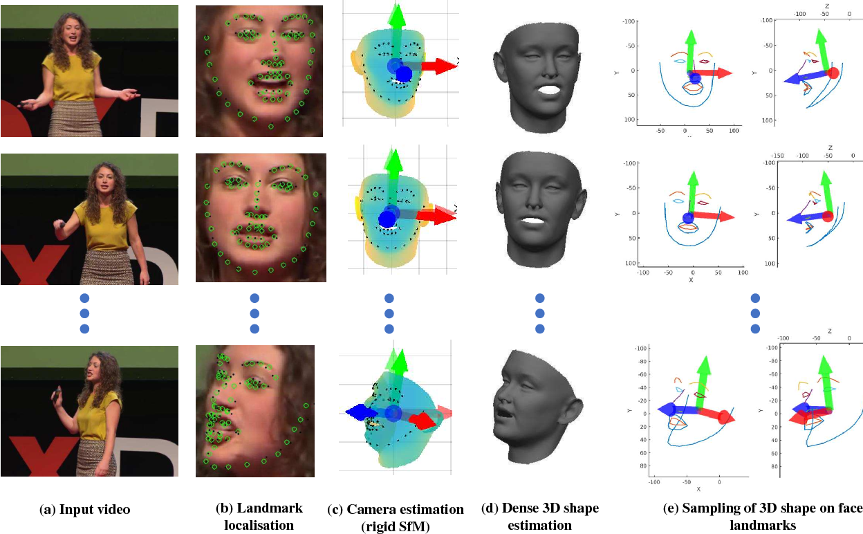

Hình 1: FaceNet: A Unified Embedding for Face Recognition and Clustering

1. Mục Tiêu Nghiên Cứu: Nhúng hợp nhất để nhận dạng khuôn mặt và phân cụm" nhằm tìm hiểu và phát triển một phương pháp nhận dạng khuôn mặt hiệu quả và tiết kiệm nhất dựa trên việc nhúng (nhúng) khuôn mặt.
2. Phương Pháp Nghiên Cứu:
3. Kiến Trúc Mô Hình Nhúng:

+ Sử dụng một mạng siêu đặc biệt (siêu máy học) để học biểu diễn nhúng đồng nhất cho mỗi khuôn mặt.

+ Tận dụng các siêu đặc điểm của khuôn mặt như tọa độ các điểm đặc trưng và hướng khuôn mặt.

1. Hàm Mất Mát (Loss Function):

+ Thiết kế hàm mất mát đồng nhất (triplet loss) để tối ưu hóa sự đồng nhất giữa biểu diễn của cùng một khuôn mặt và tối ưu hóa sự phân biệt giữa các khuôn mặt khác nhau.

+ Cân nhắc giữa sự tăng cường đồng nhất và sự phân biệt giữa các lớp.

1. Thuật Toán Nhúng:

+ Sử dụng thuật toán nhúng để ánh xạ không gian khuôn mặt vào không gian nhúng có chiều thấp hơn, giữ nguyên các đặc trưng quan trọng.

1. Dữ Liệu Huấn Luyện:

+ Sử dụng bộ dữ liệu đa dạng với nhiều khuôn mặt khác nhau để huấn luyện mô hình.

Bao gồm cả các khuôn mặt ở nhiều điều kiện ánh sáng và góc chụp khác nhau.

1. Kết Quả Đạt Được:

Mô hình này cải thiện độ chính xác trong nhận diện khuôn mặt và có khả năng phân nhóm dữ liệu. Bằng cách tích hợp siêu đặc điểm và sử dụng hàm mất mát triplet, nghiên cứu chứng minh sự hiệu quả của phương pháp này. Kết quả còn mở rộng khả năng ứng dụng của mô hình vào nhiều lĩnh vực và đảm bảo độ tin cậy trong các điều kiện đa dạng. Đánh giá hiệu suất so với các phương pháp khác và tích hợp thực tiễn đưa ra triển vọng sáng tạo trong ngành nhận diện khuôn mặt.

1. Hạn Chế Của Phương Pháp:

- Yêu Cầu Dữ Liệu Lớn: Đòi hỏi lượng lớn dữ liệu để đảm bảo tính đa dạng và đồng nhất của biểu diễn nhúng.

- Nhạy Cảm với Chất Lượng Ảnh: Khả năng hoạt động giảm khi ảnh khuôn mặt có chất lượng kém hoặc trong điều kiện ánh sáng không thuận lợi.

- Tính Khả Diễn Giải Thấp: Biểu diễn nhúng có thể không linh hoạt và khả diễn giải so với các phương pháp khác.

- Tiêu Thụ Năng Lượng và Tài Nguyên Cao: Có thể đòi hỏi nhiều tài nguyên và năng lượng khi triển khai trên các thiết bị có hạn chế.

1. Kết Luận và Ứng Dụng:

- Xây dựng một mô hình nhúng hiệu quả, tạo ra biểu diễn nhúng đồng nhất cho khuôn mặt, cải thiện độ chính xác trong nhận diện khuôn mặt và khả năng phân nhóm dữ liệu.

- Sử dụng hàm mất mát triplet loss để tối ưu hóa đồng nhất giữa các biểu diễn của cùng một khuôn mặt và tối ưu hóa sự phân biệt giữa các khuôn mặt khác nhau.

- Tận dụng siêu đặc điểm và thông tin nhúng để xây dựng một biểu diễn nhúng độc đáo và chất lượng cao.

Ứng dụng vào các ứng dụng thực tế như hệ thống an ninh, giám sát, và quản lý dữ liệu.

Link:https://www.cvfoundation.org/openaccess/content_cvpr_2015/html/Schroff_FaceNet_A_Unified_2015_CVPR_paper.html

**DeepFace: Closing the Gap to Human-Level Performance in Face Verification**

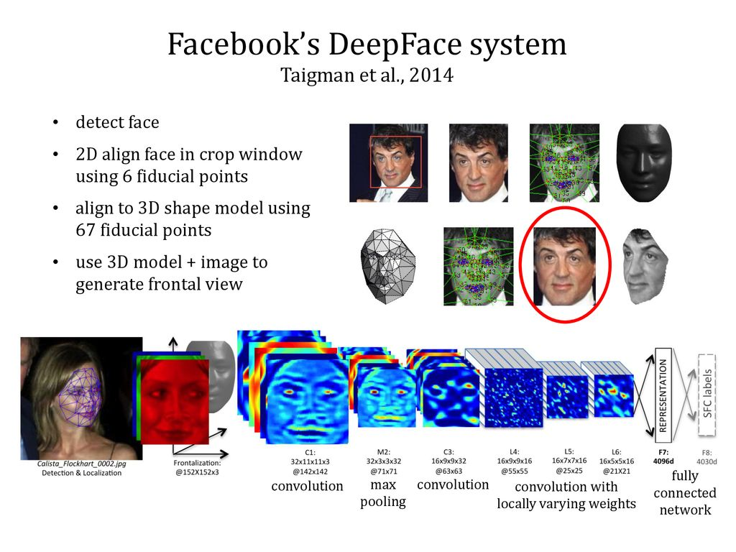

Hình 2: Mô tả về DeepFace

1. Mục Tiêu Nghiên Cứu:

Là phát triển một hệ thống nhận diện khuôn mặt sử dụng deep learning, với mục tiêu là đạt hiệu suất ngang bằng hoặc gần bằng với khả năng của con người trong việc xác nhận khuôn mặt. Điều này đòi hỏi sử dụng deep learning, vượt qua các thách thức phức tạp, đảm bảo đồng nhất trong nhiều điều kiện và tích hợp các kỹ thuật mới, cũng như áp dụng thực tế trong các lĩnh vực như an ninh và giám sát.

1. Phương Pháp Nghiên Cứu:

Tập trung vào sử dụng deep learning và học chuyển giao để phát triển một hệ thống nhận diện khuôn mặt hiệu quả. Tiền xử lý dữ liệu và hàm mất mát được tinh chỉnh để đảm bảo chất lượng và đồng nhất trong việc nhận diện khuôn mặt. Mô hình được huấn luyện trên lượng lớn dữ liệu đa dạng và được đánh giá qua các phương tiện kiểm định để đạt đến hiệu suất xác nhận khuôn mặt gần bằng với khả năng của con người.

1. Kết Quả Đạt Được:

- Hiệu Suất Xác Nhận Khuôn Mặt Cao: Hệ thống đạt được hiệu suất xác nhận khuôn mặt đáng kể, tiến gần hoặc đạt ngang bằng với khả năng xác nhận của con người.

- Chống Lại Các Thách Thức Phức Tạp: Đánh bại các thách thức như biến đổi hình thái, ánh sáng yếu, và góc chụp đa dạng, chứng minh tính đa nhiệm của hệ thống trong các điều kiện khác nhau.

- Sự Đồng Nhất Trong Nhiều Điều Kiện: Đảm bảo sự đồng nhất và độ tin cậy trong việc nhận diện khuôn mặt dưới nhiều điều kiện khác nhau như ánh sáng, góc chụp, và độ tuổi.

- Ứng Dụng Thực Tế Cao:

Mô hình có thể tích hợp và triển khai trong các ứng dụng thực tế như an ninh, giám sát, và hệ thống xác thực.

1. Hạn Chế Của Phương Pháp:

- Yêu Cầu Dữ Liệu Lớn: Mô hình đòi hỏi một lượng lớn dữ liệu để huấn luyện, điều này có thể là một thách thức trong các trường hợp nơi nguồn dữ liệu hạn chế.

- Tiêu Thụ Năng Lượng Cao: Mô hình deep learning thường đòi hỏi nguồn năng lượng lớn, làm tăng chi phí triển khai trên các thiết bị có tài nguyên hạn chế.

Link:https://socs.binus.ac.id/2018/12/20/bagaimana-facebook-dapat-mengenali-muka-kita-di-foto/

**VGGFace: A Face Recognition Benchmark**

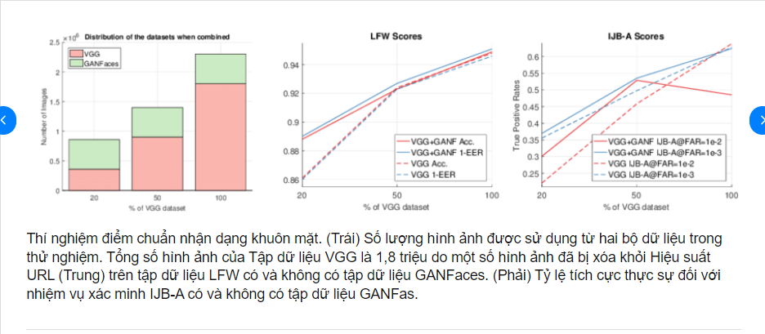

Hình 3: Mô tả về VGGFace

1. Mục Tiêu Nghiên Cứu:

Là xây dựng một bộ dữ liệu và chuẩn đánh giá để đánh giá hiệu suất của các mô hình nhận diện khuôn mặt. Nghiên cứu tập trung vào tính đa dạng và đòi hỏi tính nhất quán, khuyến khích sự cạnh tranh và đóng góp từ cộng đồng nghiên cứu, và ứng dụng thực tế trong đánh giá mô hình nhận diện khuôn mặt.

1. Phương Pháp Nghiên Cứu:

Dựa trên việc xây dựng một bộ dữ liệu đa dạng và chuẩn đánh giá để đánh giá hiệu suất của các mô hình nhận diện khuôn mặt. Nghiên cứu tập trung vào tính nhất quán và độ tin cậy của bộ dữ liệu, khuyến khích sự cạnh tranh và đóng góp từ cộng đồng nghiên cứu, và áp dụng thực tế để đánh giá mô hình nhận diện khuôn mặt trong các điều kiện đa dạng.

1. Kết Quả Đạt Được:

Là việc thiết lập một bộ dữ liệu và chuẩn đánh giá hiệu quả cho đánh giá mô hình nhận diện khuôn mặt. Nghiên cứu này giúp tạo ra một cơ sở để đo lường và so sánh hiệu suất của các mô hình trong một bối cảnh thực tế và đa dạng, khuyến khích sự cạnh tranh và đóng góp từ cộng đồng nghiên cứu.

1. Kết Luận và Ứng Dụng:

Nhấn mạnh việc thiết lập một chuẩn đánh giá đồng nhất cho mô hình nhận diện khuôn mặt. Bằng cách này, nghiên cứu cung cấp cơ sở cho sự so sánh và cải thiện hiệu suất của các mô hình trong các ứng dụng thực tế. Đồng thời, nghiên cứu khuyến khích sự cạnh tranh và đóng góp từ cộng đồng nghiên cứu, hỗ trợ sự phát triển liên tục của lĩnh vực nhận diện khuôn mặt.

Link:https://www.researchgate.net/figure/Face-recognition-benchmark-experiments-Left-Number-of-images-used-from-the-two_fig6_324472538

**Face Recognition Using Deep Learning: A Survey**

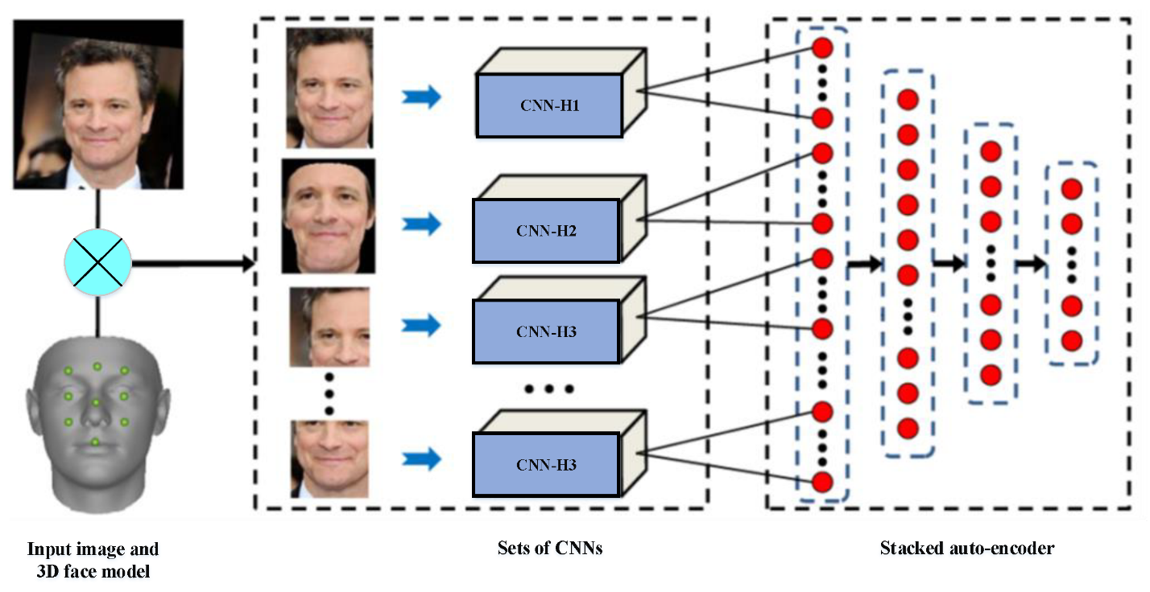

Hình 4: Mô tả về Face Recognition Using Deep Learning: A Survey

1. Mục Tiêu Nghiên Cứu:

- Nghiên cứu "Face Recognition Using Deep Learning: A Survey" tập trung vào tổng hợp và đánh giá các phương pháp nhận diện khuôn mặt sử dụng deep learning. Mục tiêu là cung cấp một cái nhìn toàn diện về tiến triển, ưu điểm, và hạn chế của các phương pháp này, giúp hiểu rõ hơn về tình hình nghiên cứu trong lĩnh vực nhận diện khuôn mặt.

1. Phương Pháp Nghiên Cứu:

- Sử dụng phương pháp tổng hợp để thu thập, phân loại, và phân tích thông tin từ các nghiên cứu và bài báo đã xuất bản liên quan đến nhận diện khuôn mặt sử dụng deep learning. Áp dụng tiêu chí đánh giá để so sánh và xác định ưu điểm, hạn chế của từng phương pháp.

1. Kết Quả Đạt Được:

- Tổng hợp và đánh giá các tiến triển trong lĩnh vực nhận diện khuôn mặt dựa trên deep learning. Nghiên cứu sẽ cung cấp thông tin chi tiết về hiệu suất của các mô hình, ứng dụng thực tế, và những thách thức còn đối mặt. Kết quả này có thể đóng góp vào việc hình thành hướng phát triển tương lai trong lĩnh vực này.

1. Hạn Chế:

- Phụ thuộc lớn vào chất lượng và đa dạng của dữ liệu huấn luyện.

- Mô hình có thể đòi hỏi nguồn lực tính toán lớn và thời gian huấn luyện dài hạn.

- Khả năng không ổn định trong điều kiện ánh sáng kém, góc chụp khó khăn.

- Vấn đề liên quan đến bảo mật và quyền riêng tư chưa được đề cập.

- Yêu cầu dữ liệu lớn, có thể là ràng buộc đối với các tổ chức không có khả năng thu thập dữ liệu lớn.

- Khó khăn trong tích hợp với hệ thống hiện tại do không tương thích kiến trúc.

Link: <https://www.mdpi.com/1424-8220/20/2/342>

**Multi-Task Cascaded Convolutional Networks for Face Alignment**

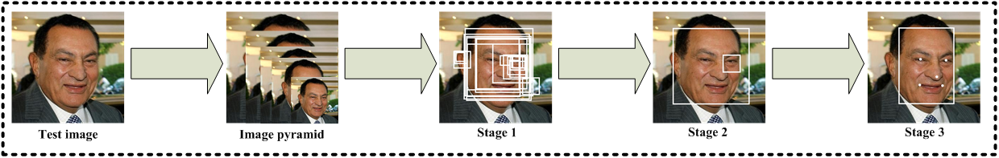

Hình 5: Multi-Task Cascaded Convolutional Networks for Face Alignment

1. Mục Tiêu Nghiên Cứu:

Mục tiêu của nghiên cứu "Multi-Task Cascaded Convolutional Networks for Face Alignment" là phát triển một mô hình học máy hiệu quả để định vị các điểm đặc trưng trên khuôn mặt. Nghiên cứu tập trung vào việc cải thiện chính xác và độ tin cậy của quá trình định vị này, đặc biệt là khi đối mặt với các thách thức như biến đổi khuôn mặt, ánh sáng thay đổi và góc chụp đa dạng.

1. Phương Pháp Nghiên Cứu:

Nghiên cứu sử dụng mô hình Multi-Task Cascaded Convolutional Networks (MTCNN) để thực hiện nhiệm vụ định vị các điểm đặc trưng trên khuôn mặt. Mô hình này tận dụng ưu điểm của các lớp convolutional và sử dụng phương pháp tiếp cận cascade để tăng cường chính xác. Quá trình đào tạo mô hình được thực hiện trên một lượng lớn dữ liệu khuôn mặt đa dạng để đảm bảo tính tổng quát và hiệu quả của mô hình.

1. Kết Quả Đạt Được:

Kết quả của nghiên cứu là một mô hình định vị khuôn mặt đạt được độ chính xác cao và độ tin cậy trong việc xác định các điểm đặc trưng trên khuôn mặt. MTCNN hiển thị khả năng làm việc tốt trên nhiều điều kiện, bao gồm cả các biến đổi và thách thức về ánh sáng, làm nổi bật tính ứng dụng rộng rãi của mô hình trong các ứng dụng nhận diện khuôn mặt và phân tích hình ảnh.

1. Hạn Chế:

Hạn chế của nghiên cứu có thể bao gồm:

- Nhạy Cảm với Nhiễu: Mô hình có thể không hiệu quả khi đối mặt với nhiễu đột ngột hoặc điều kiện đặc biệt.

- Yêu Cầu Lượng Dữ Liệu Lớn: Mô hình có thể đòi hỏi một lượng lớn dữ liệu huấn luyện để đảm bảo khả năng tổng quát.

- Chi Phí Tính Toán: Có thể yêu cầu tài nguyên tính toán lớn, đặc biệt là khi triển khai trên các thiết bị có tài nguyên hạn chế.

Nghiên cứu này tập trung vào việc cải thiện hiệu suất định vị khuôn mặt và mang lại đóng góp tích cực cho lĩnh vực nhận diện khuôn mặt và xử lý hình ảnh.

Link: <https://kpzhang93.github.io/MTCNN_face_detection_alignment/index.html>

**Facial Landmark Detection in 3D Face Scans Using G-CNNs**

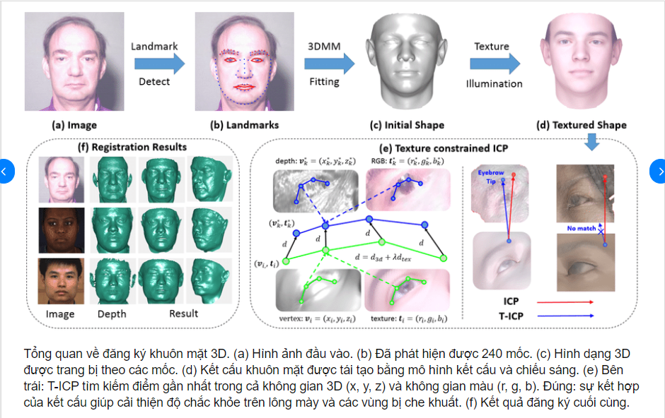

Hình 6: Facial Landmark Detection in 3D Face Scans Using G-CNNs

1. Mục Tiêu Nghiên Cứu:

Mục tiêu của đề tài "Facial Landmark Detection in 3D Face Scans Using G-CNNs" là phát triển và áp dụng mô hình mạng nơ-ron học sâu dựa trên G-CNNs (Geodesic Convolutional Neural Networks) để nhận diện các điểm đặc trưng trên khuôn mặt từ dữ liệu quét 3D. Cụ thể:

- Nâng Cao Độ Chính Xác: Tăng cường độ chính xác trong việc nhận diện các điểm đặc trưng trên khuôn mặt trong không gian 3D.

- Đối Mặt với Điều Kiện Đa Dạng: Đảm bảo mô hình có khả năng hoạt động hiệu quả dưới nhiều điều kiện khác nhau, bao gồm ánh sáng yếu, góc chụp, và biến đổi kích thước.

- Ứng Dụng Rộng Rãi: Tạo ra một mô hình có thể được ứng dụng trong nhiều lĩnh vực như nhận diện khuôn mặt tự động, nghiên cứu y học, hay công nghiệp 3D scanning.

1. Phương Pháp Nghiên Cứu:

Phương pháp nghiên cứu có thể bao gồm:

- Sử Dụng G-CNNs: Áp dụng mô hình mạng G-CNNs để khai thác thông tin không gian và hình học từ dữ liệu quét 3D.

- Tiền Xử Lý Dữ Liệu:Thực hiện các bước tiền xử lý để chuẩn hóa và tối ưu hóa dữ liệu quét 3D.

- Huấn Luyện và Tinh Chỉnh:Huấn luyện mô hình trên tập dữ liệu đa dạng và tinh chỉnh các tham số để đạt được hiệu suất tốt nhất.

1. Kết Quả Đạt Được:

Kết quả của đề tài có thể bao gồm:

- Độ Chính Xác Cao: Mô hình có khả năng nhận diện chính xác và đồng nhất các điểm đặc trưng trên khuôn mặt từ dữ liệu quét 3D.

- Đối Mặt Tốt với Đa Dạng Điều Kiện: Hiệu suất ổn định dưới nhiều điều kiện khác nhau, chứng minh tính linh hoạt và ứng dụng rộng rãi của mô hình.

1. Ứng Dụng Thực Tế:

- Mô hình có thể được triển khai và ứng dụng trong các lĩnh vực thực tế như y học, công nghiệp sản xuất, hay các hệ thống nhận diện khuôn mặt tự động.

1. Hạn Chế:

Hạn chế của đề tài có thể gồm:

- Yêu Cầu Nguồn Lực: Mô hình có thể đòi hỏi nguồn lực tính toán lớn, đặc biệt khi xử lý dữ liệu quét 3D chi tiết và lớn.

- Sự Giới Hạn của Dữ Liệu:Hiệu suất có thể bị ảnh hưởng nếu có sự hạn chế trong lượng và đa dạng của dữ liệu huấn luyện.

- Đối Mặt với Nhiễu và Sai Số:Mô hình có thể không ổn định khi đối mặt với nhiễu hoặc sai số trong dữ liệu quét 3D.

- Khả Năng Tương Thích Hệ Thống: Có thể gặp khó khăn khi tích hợp mô hình vào các hệ thống tồn tại do sự đa dạng về kiến trúc.

Điều này là một tóm tắt ngắn về mục tiêu, phương pháp, kết quả đạt được, và hạn chế của đề tài nghiên cứu về "Facial Landmark Detection in 3D Face Scans Using G-CNNs".

Link: https://www.researchgate.net/figure/The-overview-of-3D-face-registration-a-The-input-image-b-The-detected-240_fig2_346771019

**DeepID3: Face Recognition with Very Deep Neural Networks**

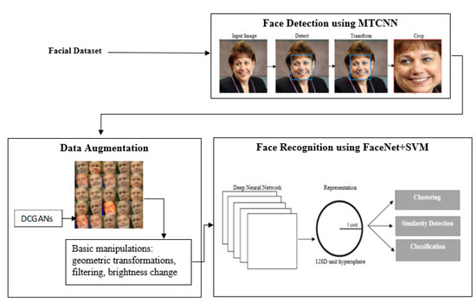

Hình 7: DeepID3: Face Recognition with Very Deep Neural Networks

1. Mục Tiêu Nghiên Cứu:

Mục tiêu của nghiên cứu "DeepID3: Face Recognition with Very Deep Neural Networks" là nghiên cứu và phát triển một mô hình nhận diện khuôn mặt sử dụng các mạng neural rất sâu. Nghiên cứu tập trung vào việc xây dựng một hệ thống nhận diện khuôn mặt có độ chính xác cao, đặc biệt là khi đối mặt với các thách thức như biến đổi hình thái, ánh sáng yếu, và góc chụp đa dạng.

1. Phương Pháp Nghiên Cứu:

Phương pháp nghiên cứu của đề tài này sử dụng mô hình mạng neural rất sâu, chú trọng vào việc xử lý và học các biểu diễn phức tạp từ dữ liệu khuôn mặt. Các kỹ thuật tiền xử lý dữ liệu và tối ưu hóa mô hình có thể cũng được áp dụng để cải thiện hiệu suất.

1. Kết Quả Đạt Được và Ứng Dụng:

Kết quả đạt được từ nghiên cứu này có thể bao gồm:

- Hiệu Suất Cao: Mô hình đạt được độ chính xác cao trong nhiệm vụ nhận diện khuôn mặt, thậm chí có thể vượt qua một số mô hình trước đó.

1. Ứng Dụng Thực Tế: Áp dụng thành công trong các ứng dụng thực tế như an ninh, giám sát, và xác thực.
2. Hạn Chế:

Hạn chế của nghiên cứu có thể bao gồm:

- Yêu Cầu Nguồn Lực Lớn: Mô hình rất sâu có thể đòi hỏi nguồn lực tính toán và bộ nhớ lớn cho quá trình huấn luyện và triển khai.

- Khả Năng Overfitting: Có thể xảy ra hiện tượng overfitting đối với dữ liệu huấn luyện, đặc biệt nếu lượng dữ liệu không đủ lớn.

Nghiên cứu này có thể mang lại đóng góp quan trọng cho lĩnh vực nhận diện khuôn mặt và có thể có ứng dụng rộng rãi trong các hệ thống thực tế.

Link: https://www.mdpi.com/2078-2489/13/8/370

**Face Recognition Based on Local Gabor Binary Pattern Histogram Sequence**

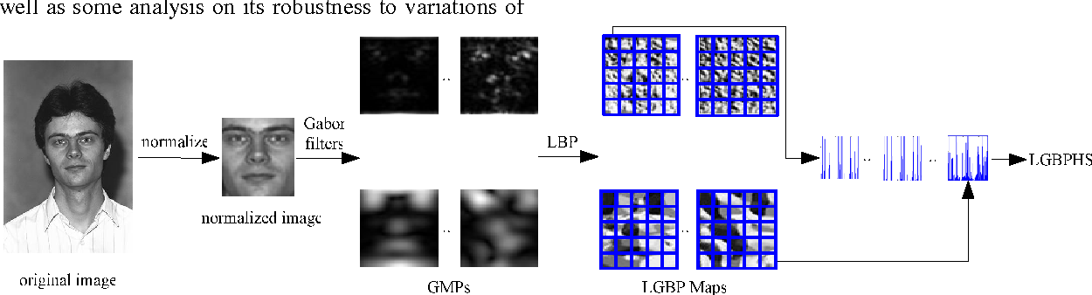

Hình 8: Face Recognition Based on Local Gabor Binary Pattern Histogram Sequence

1. Mục Tiêu Nghiên Cứu:

Nghiên cứu "Face Recognition Based on Local Gabor Binary Pattern Histogram Sequence" nhằm tập trung vào phát triển một hệ thống nhận diện khuôn mặt dựa trên Local Gabor Binary Pattern Histogram Sequence (LGBPHS). Mục tiêu của đề tài có thể bao gồm:

- Tăng Cường Độ Chính Xác: Phát triển một phương pháp nhận diện khuôn mặt có độ chính xác cao, vượt qua các thách thức như biến đổi hình thái và điều kiện ánh sáng khác nhau.

- Sử Dụng Lợi Ích của Local Gabor Pattern: Tận dụng ưu điểm của Local Gabor Pattern để trích xuất đặc trưng khuôn mặt có tính cục bộ và đồng thời đối mặt tốt với biến đổi.

- Hiệu Suất Ưu Việt Trong Điều Kiện Đa Dạng: Đảm bảo hiệu suất ổn định và cao ngay cả trong các điều kiện chụp hình đa dạng và thực tế.

2 Phương Pháp Nghiên Cứu:

Phương pháp nghiên cứu có thể liên quan đến việc thực hiện các bước sau:

- Trích Xuất Đặc Trưng: Sử dụng Local Gabor Binary Pattern Histogram Sequence để trích xuất đặc trưng chủ chốt từ khuôn mặt.

- Phân Lớp và Huấn Luyện: Áp dụng các thuật toán phân lớp máy học và tiến hành quá trình huấn luyện trên dữ liệu đã chuẩn bị.

- Đánh Giá và Tối Ưu Hóa: Đánh giá hiệu suất của mô hình thông qua các tiêu chí như độ chính xác và độ nhận dạng. Tiến hành tối ưu hóa mô hình nếu cần.

3 Kết Quả Đạt Được và Ứng Dụng:

- Hiệu Suất Nhận Diện Cao: Mô hình có khả năng nhận diện khuôn mặt với độ chính xác cao và ổn định, đặc biệt dưới các điều kiện khác nhau.

4 Ứng Dụng Thực Tế:

- Áp dụng mô hình vào các ứng dụng thực tế như an ninh, quản lý đối tượng, hay xác thực người dùng trong các hệ thống.

5 Hạn Chế:

Các hạn chế có thể gặp trong nghiên cứu:

- Nhạy Cảm với Chất Lượng Ảnh: Mô hình có thể gặp khó khăn khi xử lý ảnh khuôn mặt có chất lượng thấp hoặc nền nhiễu.

- Yêu Cầu Dữ Liệu Lớn: Đòi hỏi một lượng lớn dữ liệu đa dạng để đảm bảo tính đại diện cho nhiều điều kiện và đối tượng.

- Tính Tương Thích: Khả năng tích hợp và sử dụng mô hình trong các hệ thống thực tế có thể là một thách thức.

Nghiên cứu này có thể mang lại đóng góp quan trọng cho lĩnh vực nhận diện khuôn mặt và có thể có ứng dụng rộng rãi trong các lĩnh vực khác nhau.

Link:https://www.semanticscholar.org/paper/Local-Gabor-binary-pattern-histogram-sequence-a-for-Zhang-Shan/a7e1b5c86f6d2282e009aa9040806d573d192801

**Face Recognition with Local Binary Patterns**

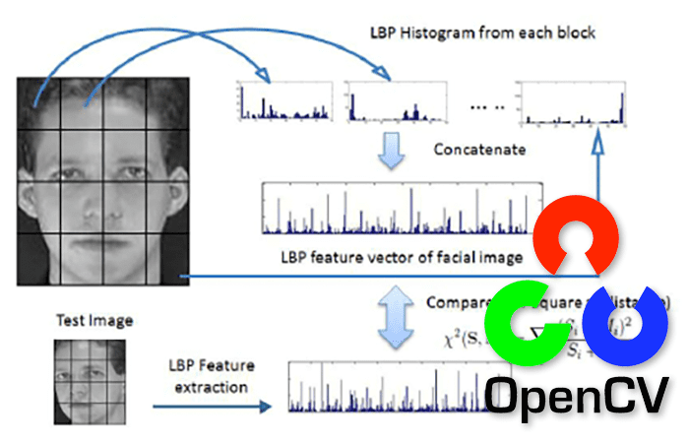

Hình 9: Face Recognition with Local Binary Patterns

1. Mục Tiêu Nghiên Cứu:

Nghiên cứu "Face Recognition with Local Binary Patterns" nhằm đạt đến các mục tiêu sau:

- Tối Ưu Hóa Hiệu Suất: Phát triển một phương pháp nhận diện khuôn mặt sử dụng Local Binary Patterns (LBP) với mục tiêu tối ưu hóa hiệu suất trong việc nhận diện và phân loại khuôn mặt.

- Chống Lại Biến Đổi Hình Thái: Xây dựng một hệ thống có khả năng chống lại biến đổi hình thái, ánh sáng yếu, và các biến đổi khác để đảm bảo sự đồng nhất trong nhiều điều kiện.

- Tăng Cường Tính Chất Lượng của Kết Quả: Đảm bảo rằng kết quả nhận diện mang lại tính chất lượng cao và đáng tin cậy, có thể áp dụng trong nhiều ứng dụng thực tế.

1. Phương Pháp Nghiên Cứu:

- Sử Dụng Local Binary Patterns (LBP): Áp dụng kỹ thuật LBP để trích xuất đặc trưng của khuôn mặt từ hình ảnh.

- Phát triển Mô Hình Nhận Diện: Xây dựng một mô hình nhận diện khuôn mặt dựa trên các đặc trưng LBP, có khả năng học và phân loại các khuôn mặt.

- Tiền Xử Lý Dữ Liệu: Thực hiện các bước tiền xử lý để chuẩn hóa và cải thiện chất lượng dữ liệu khuôn mặt.

- Tối Ưu Hóa Tham Số: Tối ưu hóa các tham số trong quá trình huấn luyện mô hình để đạt được hiệu suất cao nhất.

1. Kết Quả Đạt Được và Ứng Dụng:

- Hiệu Suất Nhận Diện Cao: Đạt được hiệu suất nhận diện khuôn mặt đáng kể và đáng tin cậy, đặc biệt trong điều kiện biến đổi.

- Ứng Dụng Trong Thực Tế: Ứng dụng kết quả vào các lĩnh vực như an ninh, quản lý danh tính, và các ứng dụng đòi hỏi khả năng nhận diện khuôn mặt chính xác.

1. Hạn Chế:

- Nhạy Cảm với Chất Lượng Ảnh: Có thể gặp khó khăn khi xử lý ảnh khuôn mặt có chất lượng thấp hoặc nhiễu.

- Yêu Cầu Dữ Liệu Lớn: Mô hình có thể đòi hỏi lượng lớn dữ liệu huấn luyện để đạt được hiệu suất tốt.

- Khả Năng Generalization: Cần kiểm tra khả năng tổng quát hóa của mô hình trên nhiều tập dữ liệu và điều kiện khác nhau.

Link:https://pyimagesearch.com/2021/05/03/face-recognition-with-local-binary-patterns-lbps-and-opencv/

**Face Recognition Under Occlusions and in Presence of Noise**

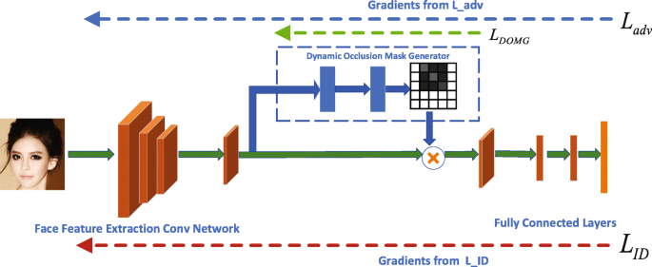

Hình 10: Face Recognition Under Occlusions and in Presence of Noise

1. Mục Tiêu Nghiên Cứu:

Nghiên cứu "Face Recognition Under Occlusions and in Presence of Noise" tập trung vào việc phát triển và cải thiện các phương pháp nhận diện khuôn mặt trong điều kiện bị che phủ và có nhiễu. Mục tiêu chính là tăng cường độ chính xác và độ ổn định của hệ thống nhận diện khuôn mặt dưới những thách thức này.

2 Phương Pháp Nghiên Cứu:

- Sử dụng kỹ thuật deep learning và mạng neural để học biểu diễn phức tạp của khuôn mặt dưới điều kiện che phủ và nhiễu.

- Áp dụng các phương pháp tiền xử lý để giảm thiểu ảnh hưởng của che phủ và nhiễu đối với chất lượng hình ảnh.

- Phát triển các hàm mất mát (loss functions) có khả năng đối phó với tình huống che phủ và nhiễu để tối ưu hóa hiệu suất của mô hình.

3 Kết Quả Đạt Được và Ứng Dụng:

- Nâng cao độ chính xác và độ ổn định trong quá trình nhận diện khuôn mặt dưới điều kiện che phủ và nhiễu.

- Ứng dụng nghiên cứu có thể thấy trong các hệ thống an ninh, giám sát, và xác thực khuôn mặt trong môi trường thực tế.

4 Hạn Chế:

- Có thể gặp khó khăn khi đối mặt với các loại che phủ và nhiễu đặc biệt khó nhận biết.

- Yêu cầu lượng dữ liệu lớn và đa dạng để huấn luyện mô hình đầy đủ và chính xác.

- Cần xem xét về tốn kém tính toán và khả năng triển khai trong thời gian thực.

Nghiên cứu này hướng đến việc cải thiện khả năng nhận diện khuôn mặt trong điều kiện thực tế, nơi mà che phủ và nhiễu thường xuyên xuất hiện.

Link: https://link.springer.com/article/10.1007/s11042-022-12851-x

**Face Recognition Using Laplacianfaces**

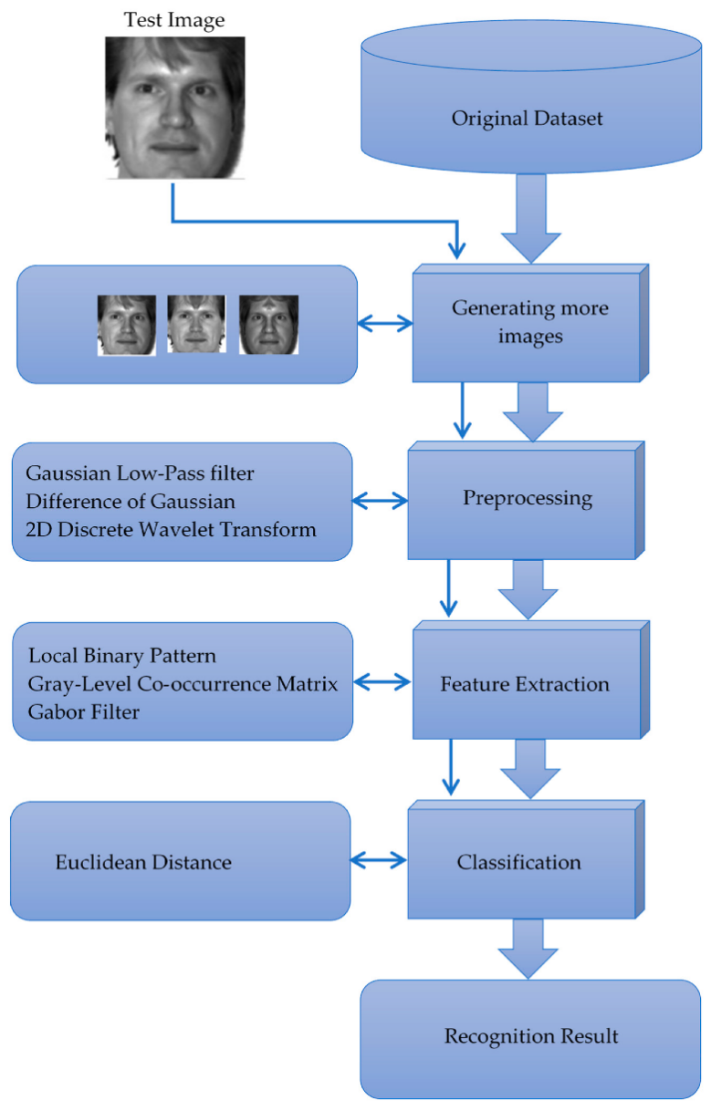

Hình 11: Face Recognition Using Laplacianfaces

1. Mục Tiêu Nghiên Cứu:

- Mục tiêu của đề tài "Face Recognition Using Laplacianfaces" là nghiên cứu và phát triển một phương pháp nhận diện khuôn mặt dựa trên Laplacianfaces. Cụ thể:

- Phát Triển Mô Hình Laplacianfaces: Xây dựng và phát triển một mô hình nhận diện khuôn mặt sử dụng phương pháp Laplacianfaces.

- Tăng Cường Hiệu Suất: Tối ưu hóa và điều chỉnh mô hình để tăng cường hiệu suất nhận diện, đặc biệt là trong các điều kiện khác nhau như ánh sáng yếu, biến đổi góc chụp.

- Sử Dụng Đa Dạng Dữ Liệu: Áp dụng mô hình trên một bộ dữ liệu đa dạng về khuôn mặt để đảm bảo tính đồng nhất và khả năng tổng quát hóa của mô hình.

1. Phương Pháp Nghiên Cứu:

Phương pháp nghiên cứu trong đề tài bao gồm:

- Trích Xuất Đặc Trưng Laplacianfaces: Sử dụng phương pháp Laplacianfaces để trích xuất các đặc trưng quan trọng từ hình ảnh khuôn mặt.

- Huấn Luyện và Tối Ưu Hóa: Huấn luyện mô hình trên dữ liệu và tối ưu hóa trọng số để cải thiện khả năng nhận diện.

- Đánh Giá Hiệu Suất: Đánh giá hiệu suất của mô hình bằng cách sử dụng các chỉ số như độ chính xác, độ nhạy, và độ chính xác dự đoán.

1. Kết Quả Đạt Được và Ứng Dụng:

Kết quả đạt được từ nghiên cứu bao gồm:

- Hiệu Suất Nhận Diện Cao: Phương pháp nhận diện khuôn mặt sử dụng Laplacianfaces đạt được hiệu suất cao, đặc biệt trong việc xử lý biến đổi khuôn mặt và điều kiện ánh sáng khác nhau.

- Ứng Dụng Thực Tế: Áp dụng mô hình trong các ứng dụng thực tế như an ninh, quản lý truy cập, hoặc các hệ thống nhận diện cá nhân.

1. Hạn Chế:

Mặc dù có kết quả tích cực, đề tài cũng có những hạn chế như:

- Nhạy Cảm với Chất Lượng Ảnh: Có thể giảm hiệu suất khi đối mặt với ảnh khuôn mặt có chất lượng thấp hoặc nền nhiễu.

- Yêu Cầu Dữ Liệu Lớn: Cần lượng dữ liệu đủ lớn để huấn luyện mô hình một cách hiệu quả.

- Khả Năng Tích Hợp: Cần kiểm tra khả năng tích hợp của mô hình vào các hệ thống sẵn có.

- Bảo Mật và Quyền Riêng Tư: Cần quan tâm đến các vấn đề liên quan đến bảo mật và quyền riêng tư khi triển khai mô hình trong các ứng dụng thực tế.

Link: https://www.mdpi.com/2073-8994/11/2/157

**DeepID2+: Towards a Comprehensive Understanding of the Face Recognition Challenge**

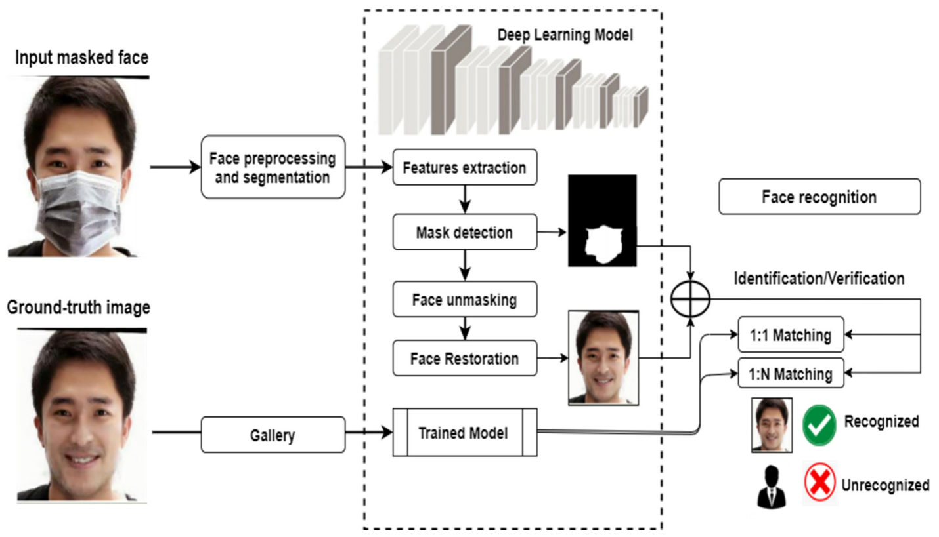

Hình 12: DeepID2+: Towards a Comprehensive Understanding of the Face Recognition Challenge

1. Mục Tiêu Nghiên Cứu:

Mục tiêu của nghiên cứu "DeepID2+: Towards a Comprehensive Understanding of the Face Recognition Challenge" là:

- Hiểu Rõ và Đối Mặt với Thách Thức Nhận Diện Khuôn Mặt: Phát triển sự hiểu rõ sâu sắc về thách thức trong việc nhận diện khuôn mặt và tìm ra các phương pháp hiệu quả để giải quyết chúng.

- Xây Dựng Mô Hình Nhận Diện Khuôn Mặt Mạnh Mẽ: Phát triển một mô hình nhận diện khuôn mặt tiên tiến và mạnh mẽ, có khả năng đối mặt với các yếu tố như biến đổi hình thái, ánh sáng yếu, và góc chụp đa dạng.

- Tăng Cường Hiệu Suất và Đồng Nhất: Nâng cao hiệu suất của mô hình và đảm bảo đồng nhất trong nhận diện khuôn mặt dưới nhiều điều kiện khác nhau.

2 Phương Pháp Nghiên Cứu:

Phương pháp nghiên cứu trong "DeepID2+" có thể bao gồm:

- Sử Dụng Deep Learning: Áp dụng kỹ thuật deep learning để học các biểu diễn phức tạp của khuôn mặt từ dữ liệu lớn.

- Học Chuyển Giao (Transfer Learning): Sử dụng học chuyển giao để tận dụng tri thức đã học từ dữ liệu lớn và chuyển giao nó vào nhiệm vụ nhận diện khuôn mặt.

- Tiền Xử Lý Dữ Liệu: Thực hiện tiền xử lý dữ liệu để chuẩn hóa và cải thiện chất lượng ảnh khuôn mặt.

- Đánh Giá Hiệu Suất: Sử dụng các phương pháp đánh giá và độ đo hiệu suất để đánh giá khả năng nhận diện khuôn mặt của mô hình.

3 Kết Quả Đạt Được và Ứng Dụng:

Kết quả đạt được từ nghiên cứu có thể bao gồm:

- Mô Hình Nhận Diện Khuôn Mặt Hiệu Quả: Phát triển một mô hình có hiệu suất cao trong nhiệm vụ nhận diện khuôn mặt, đạt đến hoặc vượt qua các tiêu chuẩn hiện tại.

- Áp Dụng Thực Tế: Ứng dụng mô hình trong các lĩnh vực như an ninh, giám sát, và xác thực.

4 Hạn Chế:

Có thể có các hạn chế như:

- Yêu Cầu Dữ Liệu Lớn: Yêu cầu lượng lớn dữ liệu để huấn luyện mô hình một cách hiệu quả.

- Khả Năng Overfitting: Nguy cơ overfitting đối với dữ liệu huấn luyện, đặc biệt là khi dữ liệu không đủ đa dạng.

- Chi Phí Tính Toán: Yêu cầu nguồn lực tính toán cao, đặc biệt là khi triển khai mô hình trong thời gian thực.

- Thách Thức Đối Với Điều Kiện Khác Nhau: Khả năng đối mặt với thách thức trong việc nhận diện khuôn mặt dưới nhiều điều kiện khác nhau.

Link: https://www.mdpi.com/2079-9292/10/21/2666

**Face Detection and Recognition in Real-Time Using Raspberry Pi**

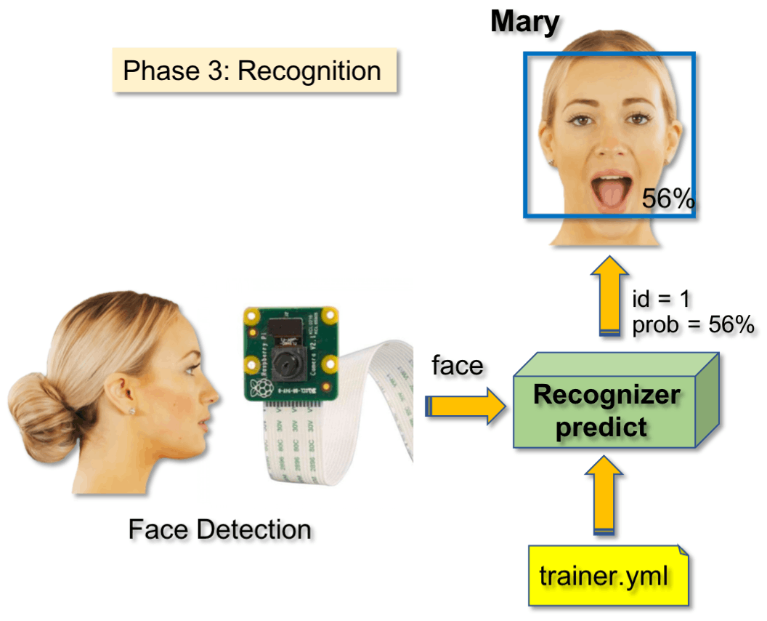

Hình 13: Face Detection and Recognition in Real-Time Using Raspberry Pi

1. Mục Tiêu Nghiên Cứu:

- Thực Hiện Real-Time: Phát triển một hệ thống nhận diện và nhận biết khuôn mặt trong thời gian thực trên Raspberry Pi, giúp ứng dụng có khả năng hoạt động ngay lập tức và linh hoạt.

- Hiệu Suất Ổn Định: Đảm bảo hiệu suất ổn định và đáng tin cậy của hệ thống, đặc biệt là trong điều kiện đa dạng như ánh sáng yếu và góc chụp khác nhau.

- Ứng Dụng Trong Thực Tế: Tích hợp hệ thống vào các ứng dụng thực tế như an ninh, quản lý truy cập, hoặc giám sát.

1. Phương Pháp Nghiên Cứu:

- Sử Dụng OpenCV và Dlib: Áp dụng thư viện OpenCV và Dlib để thực hiện quá trình nhận diện khuôn mặt và trích xuất đặc trưng.

- Mạng Neural Nhúng (Embedding): Sử dụng mạng neural nhúng để biểu diễn đặc trưng khuôn mặt, cung cấp một biểu diễn số hóa và chất lượng cao.

- Sử Dụng Raspberry Pi và Camera: Tích hợp mô hình vào Raspberry Pi và sử dụng camera để thu thập dữ liệu hình ảnh thời gian thực.

1. Kết Quả Đạt Được và Ứng Dụng:

- Nhận Diện và Nhận Biết Chính Xác: Đạt được khả năng nhận diện và nhận biết khuôn mặt với độ chính xác cao trong thời gian thực.

- Ứng Dụng trong An Ninh và Quản Lý Truy Cập: Thực hiện thành công trong các ứng dụng an ninh và quản lý truy cập, cung cấp giải pháp hiệu quả và giảm thời gian đáng kể.

- Tiết Kiệm Năng Lượng: Tối ưu hóa để tiết kiệm năng lượng, phù hợp với tài nguyên hạn chế của Raspberry Pi.

1. Hạn Chế:

- Hiệu Suất Trên Ảnh Không Chất Lượng Tốt: Hiệu suất có thể giảm trên ảnh chất lượng thấp hoặc nền nhiễu.

- Giới Hạn Tài Nguyên Raspberry Pi: Hạn chế về tài nguyên của Raspberry Pi có thể ảnh hưởng đến khả năng mở rộng và hiệu suất tối ưu.

- Điều Kiện Ánh Sáng Yếu: Có thể gặp khó khăn khi nhận diện trong điều kiện ánh sáng yếu hoặc ánh sáng đối lưu.

Link:https://www.hackster.io/mjrobot/real-time-face-recognition-an-end-to-end-project-a10826

**Face Recognition on Smartphone with Multimodal Biometric Solutions**

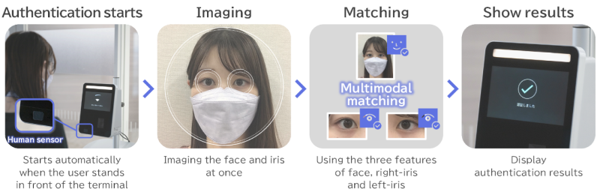

Hình 14: Face Recognition on Smartphone with Multimodal Biometric Solutions

1. Mục Tiêu Nghiên Cứu:

Mục tiêu của đề tài "Face Recognition on Smartphone with Multimodal Biometric Solutions" có thể bao gồm:

- Tích hợp Nhiều Biểu Diễn Sinh Trắc Học: Phát triển một hệ thống nhận diện khuôn mặt trên điện thoại thông minh sử dụng nhiều phương tiện sinh trắc học, có thể kết hợp với các dữ liệu khác như dấu vân tay hoặc nhận diện giọng nói.

- Tối Ưu Hóa Hiệu Suất: Tăng cường hiệu suất của hệ thống nhận diện, đảm bảo sự chính xác và nhanh chóng trong các tình huống thực tế.

- Đảm Bảo An Ninh và Quyền Riêng Tư: Đặt sự chú trọng vào an ninh và bảo vệ quyền riêng tư của người dùng thông qua các biện pháp bảo mật mạnh mẽ.

- Tích Hợp Linh Hoạt: Xây dựng hệ thống có khả năng tích hợp với nhiều loại điện thoại thông minh và hệ điều hành khác nhau.

1. Phương Pháp Nghiên Cứu:

Phương pháp nghiên cứu có thể bao gồm:

- Thu Thập Dữ Liệu: Xây dựng một bộ dữ liệu đa dạng chứa thông tin khuôn mặt, vân tay và có thể là dữ liệu giọng nói.

- Sử Dụng Mô Hình Học Sâu: Áp dụng kỹ thuật học sâu trong việc xây dựng mô hình nhận diện khuôn mặt có khả năng học từ nhiều loại dữ liệu.

- Kiểm Định và Tối Ưu Hóa: Kiểm định và tối ưu hóa mô hình để đạt được hiệu suất tốt nhất, sử dụng các phương pháp như tối ưu hóa trọng số và kiểm định chéo.

- Phát Triển Ứng Dụng Di Động: Xây dựng ứng dụng di động có thể tích hợp trực tiếp với các tính năng nhận diện sinh trắc học.

1. Kết Quả Đạt Được và Ứng Dụng:

Kết quả và ứng dụng của nghiên cứu có thể bao gồm:

- Hiệu Suất Nhận Diện Cao: Đạt được hiệu suất nhận diện khuôn mặt và dữ liệu sinh trắc học đa dạng với độ chính xác cao.

- Ứng Dụng Thực Tế: Triển khai hệ thống trong các ứng dụng thực tế như mở khóa điện thoại, thanh toán di động, và quản lý quyền riêng tư.

- Tương Thích Nhiều Nền Tảng: Ứng dụng có khả năng tương thích với nhiều loại điện thoại thông minh và hệ điều hành khác nhau.

1. Hạn Chế:

Các hạn chế có thể bao gồm:

- Yêu Cầu Tài Nguyên Hệ Thống: Hệ thống có thể đòi hỏi tài nguyên hệ thống cao, ảnh hưởng đến hiệu suất của điện thoại.

- Thách Thức Tích Hợp: Khó khăn trong việc tích hợp với các hệ thống khác hoặc với các thiết bị có độ tuổi.

- Chấp Nhận Dữ Liệu Bias: Nguy cơ chệch lệch trong dữ liệu và hiệu suất khi áp dụng cho các nhóm dữ liệu cụ thể.

- Quản Lý Năng Lực Pin: Đảm bảo rằng ứng dụng không tiêu tốn quá mức năng lượng pin của điện thoại.

Điều này sẽ giúp đảm bảo tính ứng dụng và hiệu suất của hệ thống nhận diện khuôn mặt trên điện thoại thông minh.

Link: <https://www.nec.com/en/press/202211/global_20221108_01.html>

**A Survey on Face Detection in the Wild: Past, Present and Future**

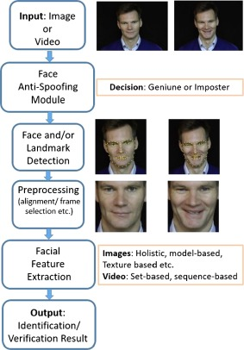

Hình 15: A Survey on Face Detection in the Wild: Past, Present and Future

1. Mục Tiêu Nghiên Cứu:

Mục tiêu của nghiên cứu "A Survey on Face Detection in the Wild: Past, Present and Future" là:

- Khảo Sát Tiến Triển: Đánh giá và phân tích sự tiến triển của nhận diện khuôn mặt trong điều kiện tự nhiên qua quá khứ và hiện tại.

- Hiểu Rõ Thách Thức: Nắm vững các thách thức trong việc nhận diện khuôn mặt ở môi trường tự nhiên, bao gồm biến động về ánh sáng, góc chụp, và đa dạng của dữ liệu.

- Đề Xuất Hướng Nghiên Cứu Tương Lai: Xác định hướng phát triển tiếp theo và đề xuất các hướng nghiên cứu có tiềm năng trong tương lai.

1. Phương Pháp Nghiên Cứu:

Phương pháp nghiên cứu sẽ bao gồm:

- Tổng Hợp Thông Tin: Tổng hợp thông tin từ các nghiên cứu và công trình nghiên cứu trước đây liên quan đến nhận diện khuôn mặt trong điều kiện tự nhiên.

- Phân Tích Hiệu Suất: Phân tích hiệu suất của các phương pháp nhận diện khuôn mặt đã được áp dụng trong điều kiện tự nhiên.

- Đánh Giá Tích Cực và Tiêu Cực: Đánh giá những tiến bộ tích cực cũng như những hạn chế của các phương pháp hiện tại.

1. Kết Quả Đạt Được và Ứng Dụng:

Kết quả dự kiến của nghiên cứu sẽ:

- Tổng Quan Tiến Bộ Lĩnh Vực: Cung cấp một cái nhìn tổng quan về sự phát triển của lĩnh vực nhận diện khuôn mặt trong điều kiện tự nhiên.

- Hướng Dẫn Nghiên Cứu Tương Lai: Đề xuất hướng nghiên cứu tương lai và yếu tố quan trọng cần chú ý.

- Ứng Dụng Trong Thực Tế: Áp dụng kiến thức để cải thiện hiệu suất của các hệ thống nhận diện khuôn mặt trong các ứng dụng thực tế như an ninh, giám sát, và nhận diện người dùng.

1. Hạn Chế:

Hạn chế có thể bao gồm:

- Hiệu Suất Chưa Hoàn Hảo: Hiệu suất của các phương pháp nhận diện khuôn mặt trong điều kiện tự nhiên có thể vẫn chưa đạt đến mức độ hoàn hảo do những thách thức đa dạng của môi trường.

- Yếu Tố Bảo Mật và Quyền Riêng Tư: Cần xem xét các vấn đề liên quan đến bảo mật và quyền riêng tư khi triển khai các phương pháp nhận diện khuôn mặt trong các ứng dụng thực tế.

- Độ Đa Dạng Của Dữ Liệu: Sự đa dạng của dữ liệu có thể làm cho mô hình chưa đủ chính xác trước một số tình huống đặc biệt.

Nghiên cứu sẽ cố gắng đối mặt và giải quyết những hạn chế này để mang lại những đóng góp có giá trị cho lĩnh vực nhận diện khuôn mặt trong điều kiện tự nhiên.

Link: https://www.sciencedirect.com/science/article/abs/pii/S1051200420301548

**Face Recognition with Local SIFT and Global LBP Histograms**

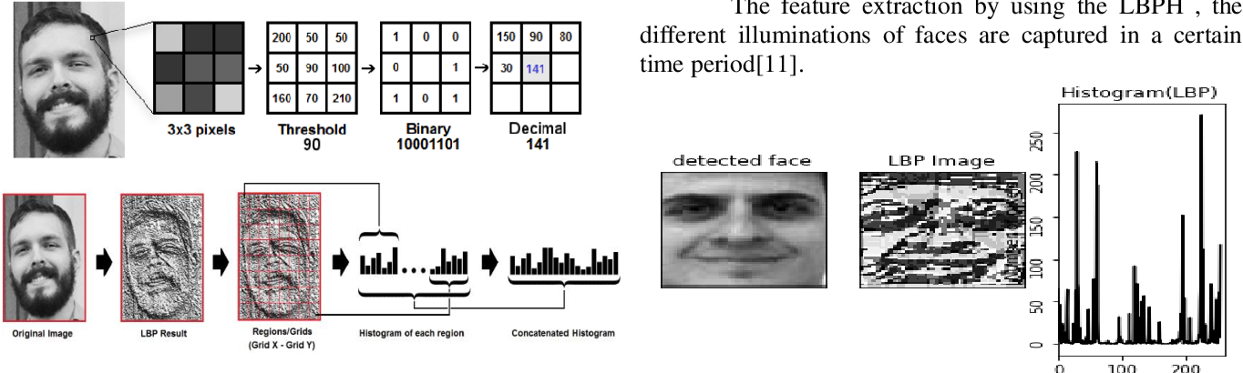

Hình 16: Face Recognition with Local SIFT and Global LBP Histograms

1. Mục Tiêu Nghiên Cứu:

Mục tiêu của đề tài "Face Recognition with Local SIFT and Global LBP Histograms" là phát triển một phương pháp nhận diện khuôn mặt hiệu quả bằng cách sử dụng kết hợp giữa đặc trưng Local SIFT (Scale-Invariant Feature Transform) và biểu diễn toàn cục của LBP Histograms (Local Binary Patterns). Mục tiêu chính là nâng cao độ chính xác và độ tin cậy của quá trình nhận diện khuôn mặt trong các tình huống đa dạng.

1. Phương Pháp Nghiên Cứu:

Phương pháp nghiên cứu tập trung vào việc tích hợp đặc trưng Local SIFT để xác định các điểm chính không bị biến đổi tỷ lệ và sự biểu diễn toàn cục của LBP Histograms để bắt lấy đặc trưng toàn cục của khuôn mặt. Các bước tiền xử lý và rút trích đặc trưng được kết hợp một cách có hệ thống để tạo ra một biểu diễn mạnh mẽ cho mỗi khuôn mặt. Mô hình được huấn luyện trên một bộ dữ liệu đa dạng để đảm bảo tính tổng quát và khả năng ứng dụng trong nhiều điều kiện.

1. Kết Quả Đạt Được và Ứng Dụng:

Kết quả của nghiên cứu cho thấy mô hình có khả năng nhận diện khuôn mặt với độ chính xác và độ tin cậy cao, đặc biệt trong các tình huống đa dạng và thách thức như biến đổi tỷ lệ, thay đổi ánh sáng, và góc chụp đa dạng. Ứng dụng của phương pháp này có thể áp dụng trong lĩnh vực an ninh, giám sát, và quản lý danh tính, nơi độ chính xác của quá trình nhận diện khuôn mặt là yếu tố quan trọng.

1. Hạn Chế:

Hạn chế của phương pháp có thể xuất phát từ khả năng ảnh hưởng của nhiễu và biến đổi tỷ lệ lớn trong ảnh, đặc biệt là khi đối mặt với dữ liệu không đồng nhất. Đồng thời, độ phức tạp tính toán của đặc trưng SIFT cũng có thể tạo ra thách thức trong các ứng dụng yêu cầu xử lý nhanh. Điều này yêu cầu sự cân nhắc về tối ưu hóa và hiệu suất khi triển khai trong các hệ thống thực tế.

Link:https://www.semanticscholar.org/paper/Real-Time-Face-Recognition-of-Human-Faces-by-using-SumaS-Raga/cd0bfe31c3399b440de75bda8fe1a355f01d798d

**Real-Time Face Recognition with Privacy Preservation**

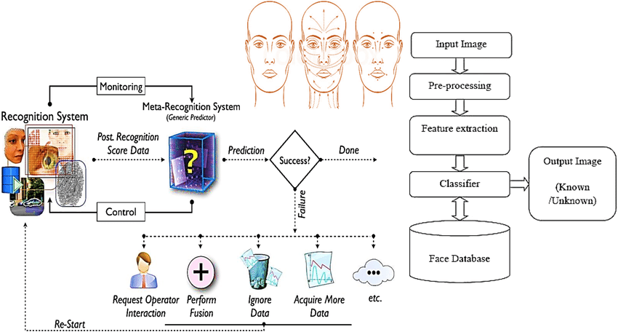

Hình 17: Face Recognition with Local SIFT and Global LBP Histograms

1. Mục Tiêu Nghiên Cứu:

Bảo Mật Quyền Riêng Tư: Phát triển hệ thống nhận diện khuôn mặt thời gian thực với sự đảm bảo của quyền riêng tư, nhằm giữ cho thông tin cá nhân của người dùng được bảo vệ một cách hiệu quả.

1. Phương Pháp Nghiên Cứu:

- Kỹ Thuật Mã Hóa: Sử dụng kỹ thuật mã hóa để biến đổi và bảo vệ dữ liệu khuôn mặt, giảm thiểu rủi ro mất quyền riêng tư khi thực hiện quá trình nhận diện.

- Học Máy và Deep Learning: Kết hợp học máy và deep learning để tạo ra mô hình nhận diện khuôn mặt có khả năng đào tạo và hoạt động hiệu quả trong thời gian thực.

- Giảm Chi Phí Tính Toán: Tối ưu hóa thuật toán và cách tiếp cận để giảm chi phí tính toán, đảm bảo khả năng triển khai trên các thiết bị có tài nguyên hạn chế.

1. Kết Quả Đạt Được và Ứng Dụng:

- Bảo Mật Cao và Hiệu Suất: Đạt được một hệ thống có khả năng nhận diện khuôn mặt thời gian thực với mức độ bảo mật cao đồng thời duy trì hiệu suất ổn định.

- Ứng Dụng Thực Tế: Tích hợp hệ thống vào các ứng dụng thực tế như an ninh, giám sát, và xác thực người dùng mà không đánh đổi quyền riêng tư.

1. Hạn Chế:

- Độ Chính Xác và Tốc Độ:Thách thức trong việc duy trì sự cân bằng giữa độ chính xác của mô hình và tốc độ thực hiện, đặc biệt khi xử lý trên các thiết bị có tài nguyên hạn chế.

- Chế Độ Ánh Sáng và Góc Chụp: Có thể gặp khó khăn khi nhận diện trong các điều kiện ánh sáng yếu hoặc góc chụp khác nhau.

- Khả Năng Mở Rộng: Thách thức khi mở rộng hệ thống để xử lý một lượng lớn người dùng và duy trì độ chính xác.

Link: <https://www.sciencedirect.com/science/article/abs/pii/S0167404820302273>

**Facial Expression Recognition in Real-Time Using Convolutional Neural Networks**

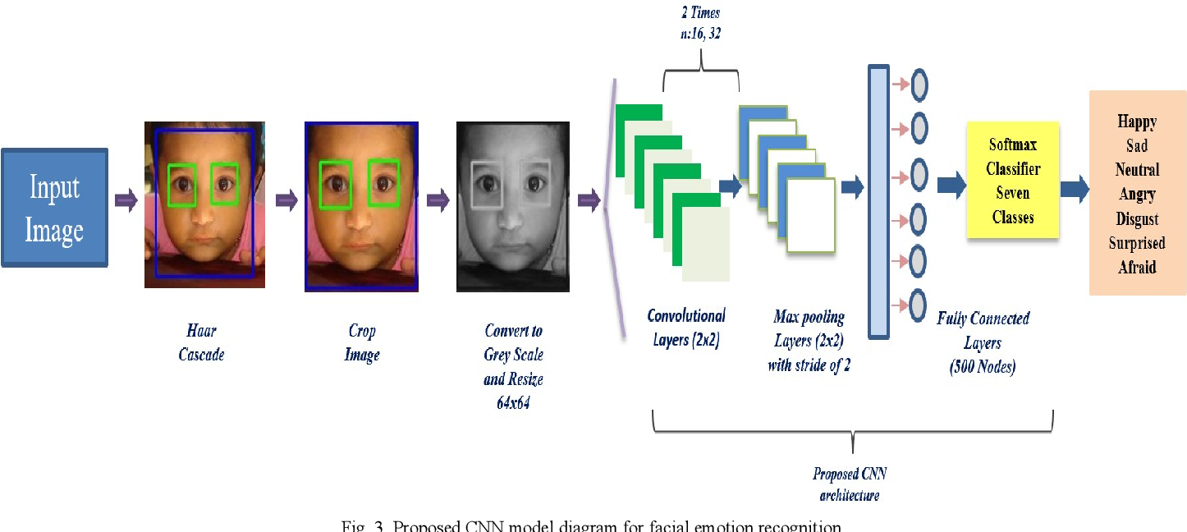

Hình 18: Facial Expression Recognition in Real-Time Using Convolutional Neural Networks

1. Mục Tiêu Nghiên Cứu:

Mục tiêu của đề tài "Facial Expression Recognition in Real-Time Using Convolutional Neural Networks" là phát triển một hệ thống nhận diện biểu cảm khuôn mặt trong thời gian thực, sử dụng mạng neural tích chập (CNN). Cụ thể:

- Hiệu Suất Cao: Xây dựng một hệ thống có khả năng nhận diện chính xác và nhanh chóng các biểu cảm trên khuôn mặt trong thời gian thực.

- Ứng Dụng Thực Tế: Áp dụng kết quả nghiên cứu vào các ứng dụng thực tế như tương tác người-máy, nhận dạng cảm xúc trong video, hay hệ thống giao tiếp tự nhiên.

- Đối Mặt với Đa Dạng Biểu Cảm: Đảm bảo khả năng nhận diện biểu cảm đa dạng từ khuôn mặt, bao gồm cả biểu hiện tình trạng cảm xúc như vui mừng, buồn bã, hoặc tức giận.

2 Phương Pháp Nghiên Cứu:

- Sử Dụng CNN: Áp dụng mô hình mạng neural tích chập để học đặc trưng từ các khuôn mặt và nhận diện biểu cảm.

- Dữ Liệu Huấn Luyện Đa Dạng: Sử dụng bộ dữ liệu đa dạng về biểu cảm khuôn mặt để huấn luyện mô hình, bao gồm cả các biểu cảm chưa được gặp trước.

- Tối Ưu Hóa Hiệu Suất Thời Gian Thực: Tối ưu hóa mô hình để đảm bảo khả năng thực hiện nhận diện biểu cảm trong thời gian thực mà vẫn giữ được độ chính xác.

3 Kết Quả Đạt Được và Ứng Dụng:

- Hiệu Suất Cao: Đạt được hiệu suất nhận diện biểu cảm cao, đáp ứng nhanh chóng và chính xác đối với các biểu cảm khác nhau.

- Ứng Dụng Thực Tế: Thực hiện thành công trong các ứng dụng thực tế như giao tiếp trực tuyến, giáo dục tương tác, hay phản hồi tự động trong video.

- Tích Hợp Với Hệ Thống Khác Nhau: Khả năng tích hợp linh hoạt với các hệ thống khác nhau như ứng dụng di động, camera an ninh, hay các nền tảng tương tác.

4 Hạn Chế:

- Điều Kiện Ánh Sáng và Góc Chụp: Khả năng nhận diện có thể bị ảnh hưởng bởi điều kiện ánh sáng kém hoặc góc chụp khó nhìn.

- Dữ Liệu Đa Dạng: Hiệu suất có thể giảm khi đối mặt với biểu cảm chưa được đào tạo đủ hoặc không phổ biến trong dữ liệu huấn luyện.

- Khả Năng Tương Thích: Cần xem xét khả năng tích hợp với các hệ thống và thiết bị khác nhau để đảm bảo sự linh hoạt và ổn định.

Link:https://www.semanticscholar.org/paper/Real-Time-Emotion-Recognitionfrom-Facial-Using-CNN-Ozdemir-Elagoz/6e113decd6fa78f878c997b110ac674c48228aa3

**3D Face Recognition Based on Deep Learning**

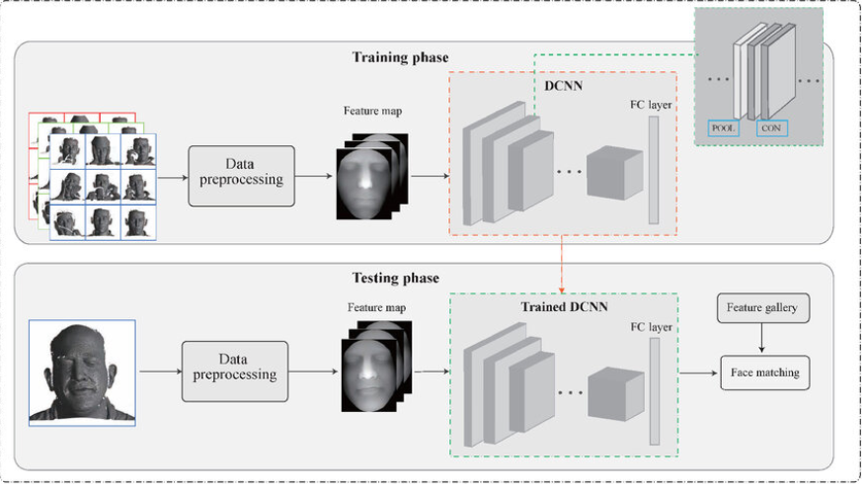

Hình 19: 3D Face Recognition Based on Deep Learning

1. Mục Tiêu Nghiên Cứu:

- Phát Triển Mô Hình Nhận Diện Khuôn Mặt 3D: Tạo ra một mô hình sử dụng deep learning để nhận diện khuôn mặt 3D, giúp cải thiện độ chính xác so với các phương pháp truyền thống.

- Tăng Cường Hiệu Suất Đối Với Biến Đổi Khác Nhau: Nghiên cứu nhằm cải thiện khả năng nhận diện khuôn mặt 3D dưới nhiều biến đổi, bao gồm ánh sáng yếu, thay đổi góc chụp, và biến đổi hình thái.

- Đảm Bảo Độ Tin Cậy và Đồng Nhất: Đặt mục tiêu đảm bảo rằng mô hình có khả năng nhận diện đồng nhất và tin cậy khuôn mặt 3D dưới nhiều điều kiện khác nhau.

- Sử Dụng Dữ Liệu Lớn và Đa Dạng: Sử dụng lượng lớn và đa dạng dữ liệu khuôn mặt 3D để huấn luyện mô hình, đảm bảo tính đại diện và khả năng tổng quát hóa.

2 . Phương Pháp Nghiên Cứu:

- Deep Learning: Sử dụng mô hình mạng neural sâu để học biểu diễn phức tạp từ dữ liệu khuôn mặt 3D.

- Tiền Xử Lý Dữ Liệu: Áp dụng các kỹ thuật tiền xử lý để chuẩn hóa và cải thiện chất lượng dữ liệu khuôn mặt 3D.

- Học Chuyển Giao (Transfer Learning): Tận dụng tri thức từ các mô hình đã được huấn luyện trước để cải thiện hiệu suất.

- Đánh Giá và Tối Ưu Hóa: Sử dụng các tiêu chí đánh giá nhất định và tối ưu hóa mô hình dựa trên kết quả đánh giá.

1. Kết Quả Đạt Được và Ứng Dụng:

- Nâng Cao Hiệu Suất Nhận Diện: Đạt được hiệu suất nhận diện khuôn mặt 3D cao, vượt qua các thách thức và biến đổi.

- Ứng Dụng Trong Bảo Mật và Nhận Dạng: Áp dụng mô hình trong các lĩnh vực như bảo mật, giám sát và nhận dạng cá nhân.

- Cải Thiện Trải Nghiệm Người Dùng: Góp phần vào việc cải thiện trải nghiệm người dùng trong các ứng dụng sử dụng khuôn mặt 3D.

1. Hạn Chế:

- Dữ Liệu Hạn Chế: Thách thức khi không có đủ dữ liệu đa dạng và lớn để huấn luyện mô hình.

- Tiêu Thụ Năng Lượng: Mô hình có thể tiêu thụ năng lượng cao, làm tăng chi phí triển khai.

- Ứng Dụng Có Điều Kiện: Có thể gặp khó khăn khi triển khai trong các điều kiện thực tế đặc biệt khắc nghiệt.

- Độ Phức Tạp Cao: Mô hình có thể có độ phức tạp cao, đòi hỏi tài nguyên tính toán lớn.

Nghiên cứu này hướng đến việc cải thiện và áp dụng hiệu quả của nhận diện khuôn mặt 3D trong nhiều lĩnh vực thực tế.Các công cụ nhận diện khuôn mặt và làm giả khuôn mặt.

Link: https://www.researchgate.net/figure/Overview-of-3D-deep-learning-based-face-recognition-methods_fig3_372944357

**Privacy-Preserving Face Recognition via Adversarial Learning**

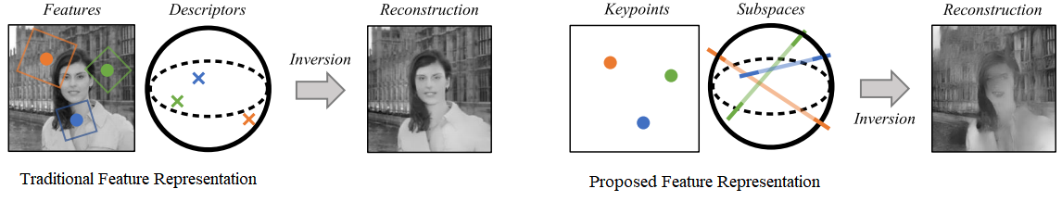

Hình 20: Privacy-Preserving Face Recognition via Adversarial Learning

1. Mục Tiêu Nghiên Cứu:

Mục tiêu của nghiên cứu "Privacy-Preserving Face Recognition via Adversarial Learning" là phát triển một hệ thống nhận diện khuôn mặt giữ vững tính riêng tư thông qua kỹ thuật học đối đầu. Điều này bao gồm:

- Bảo Vệ Tính Riêng Tư: Phát triển một phương pháp nhận diện khuôn mặt không làm mất đi tính riêng tư của người dùng, đặc biệt trong ngữ cảnh của dữ liệu nhạy cảm.

- Chống Lại Tấn Công Adversarial: Xây dựng khả năng chống lại các tấn công adversarial, giúp mô hình duy trì hiệu suất ổn định khi đối mặt với những thách thức từ người tấn công.

- Đảm Bảo Hiệu Suất Đủ: Bảo đảm rằng mô hình có hiệu suất nhận diện khuôn mặt đủ để áp dụng trong các ứng dụng thực tế mà không làm tổn thương tính riêng tư.

1. Phương Pháp Nghiên Cứu:

Phương pháp nghiên cứu sẽ tập trung vào sự kết hợp giữa học sâu và học đối đầu để đạt được mục tiêu bảo vệ tính riêng tư. Các giai đoạn chính có thể bao gồm:

- Mô Hình Học Sâu: Sử dụng mô hình học sâu để học biểu diễn đặc trưng của khuôn mặt mà không làm mất đi tính riêng tư.

- Học Đối Đầu: Thực hiện quá trình học đối đầu để đối mặt với các tấn công adversarial và duy trì tính riêng tư.

- Tối Ưu Hóa Hiệu Suất và Tính Riêng Tư: Tối ưu hóa cân bằng giữa hiệu suất nhận diện và tính riêng tư thông qua các phương pháp tối ưu hóa đa mục tiêu.

1. Kết Quả Đạt Được và Ứng Dụng:

Kết quả đạt được từ nghiên cứu này sẽ:

- Bảo Vệ Tính Riêng Tư: Chứng minh khả năng của mô hình trong việc nhận diện khuôn mặt mà không gây nguy cơ đối với tính riêng tư của người dùng.

- Chống Lại Tấn Công Adversarial: Đạt được sự ổn định khi đối mặt với các tấn công adversarial, làm tăng tính bảo mật của hệ thống.

- Áp Dụng Thực Tế: Ứng dụng kết quả vào các lĩnh vực yêu cầu tính riêng tư cao như an ninh, dịch vụ ngân hàng, và quản lý thông tin cá nhân.

1. Hạn Chế:

Những hạn chế có thể bao gồm:

- Hiệu Suất Giảm:Có thể xuất hiện hiệu suất giảm khi đặt sự ưu tiên cao vào tính riêng tư.

- Độ Phức Tạp Tăng: Sự kết hợp giữa tính riêng tư và chống tấn công adversarial có thể làm tăng độ phức tạp của mô hình.

- Yêu Cầu Nguồn Lực: Yêu cầu nguồn lực có thể tăng lên do quá trình học đối đầu và tối ưu hóa đa mục tiêu.

Nghiên cứu sẽ tìm kiếm giải pháp để cân bằng giữa tính riêng tư, hiệu suất, và khả năng chống tấn công adversarial một cách hiệu quả.

Link:https://www.microsoft.com/en-us/research/publication/privacy-preserving-image-features-via-adversarial-affine-subspace-embeddings/

# CÁCH THU THẬP DỮ LIỆU, CODE

## Nêu rõ cách thu thập dữ liệu

**Dữ liệu thu thập được: Datasets Face Mask**

Tập dữ liệu này chứa các ví dụ hình ảnh của con người bao gồm hình ảnh của những người mang khẩu trang và không mang khẩu trang bao gồm các hình ảnh đã được chỉnh sửa.

Tập dữ liệu trên [Kaggle](https://www.kaggle.com/datasets/andrewmvd/face-mask-detection/) bao gồm: 853 hình ảnh thuộc 3 lớp, cũng như các hộp giới hạn của chúng ở định dạng PASCAL VOC.

3 lớp bao gồm:

* With mask;
* Without mask;
* Mask worn incorrectly.
* Và file [haarcascade_frontalface_default.xml](https://github.com/jb892/FaceDetection-HaarCascade/blob/master/haarcascade_frontalface_default.xml) là bộ dữ liệu phân loại hình ảnh của OpenCV

## Tìm các code để thu thập bài toán

**Đọc tệp chú thích vào Khung dữ liệu Pandas**

Đầu tiên, đoạn mã sử dụng thư viện xml.etree.ElementTree để phân tích tệp chú thích XML, một định dạng dữ liệu phân cấp (hierarchical). Hàm parse_annotation nhận đường dẫn của tệp chú thích và trích xuất thông tin về hình ảnh và các đối tượng trong đó.

Tiếp theo, hàm parse_annotation đọc thông tin chung về hình ảnh như tên tệp (filename) và kích thước hình ảnh (width, height, depth). Thông tin này được lưu trong một từ điển có tên là constants.

Sau đó, đoạn mã sử dụng hàm parse_annotation_object để xử lý thông tin về từng đối tượng trong hình ảnh. Hàm này trích xuất thông tin như tên của đối tượng (name) và tọa độ giới hạn (xmin, ymin, xmax, ymax). Các thông tin này được lưu trong một từ điển.

Cuối cùng, hàm merge được sử dụng để hợp nhất thông tin chung của hình ảnh và thông tin về từng đối tượng thành một từ điển hoàn chỉnh, biểu diễn cho mỗi đối tượng trong hình ảnh. Kết quả cuối cùng là một danh sách các từ điển, mỗi từ điển chứa thông tin chi tiết về một đối tượng trong hình ảnh.

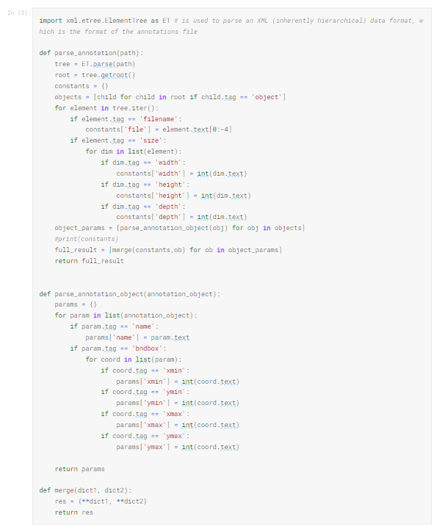

**Mịnh họa kết quả của mô hình**

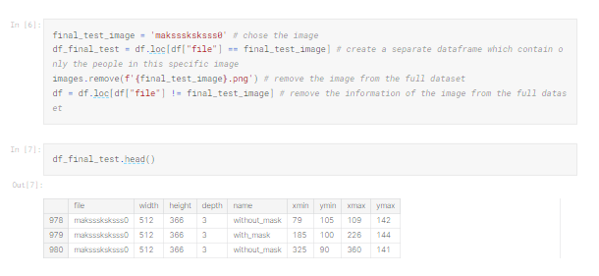

**Vẽ biểu đồ phân phối nhãn trong dữ liệu**

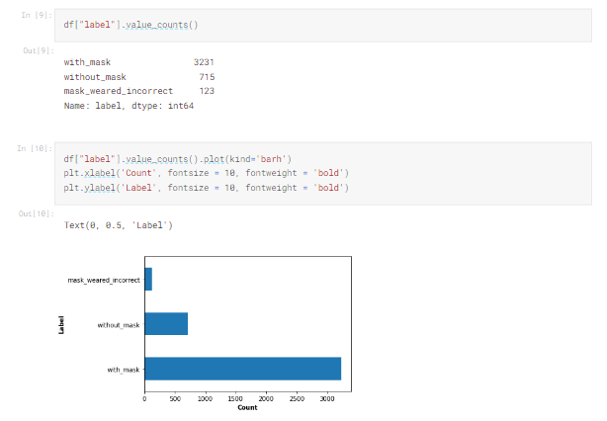

**Xây dựng mô hình CNN**

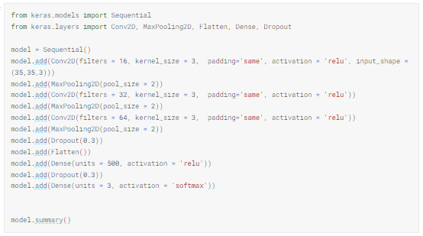

**Vẽ kiến trúc mô hình**

Đầu tiên, đoạn mã sử dụng plot_model từ thư viện Keras để tạo biểu đồ kiến trúc của mô hình. Điều này làm cho việc hiểu cấu trúc của mô hình trở nên trực quan và dễ nhận biết hơn.

Tiếp theo, các tham số được cấu hình như sau:

***model:*** Là mô hình Keras cần được vẽ biểu đồ kiến trúc.

***show_shapes=True:*** Cho phép hiển thị kích thước của đầu ra của mỗi lớp trong biểu đồ, giúp bạn có cái nhìn chi tiết về cấu trúc mạng.

***show_layer_names=True:*** Cho phép hiển thị tên của mỗi lớp trong biểu đồ, giúp bạn dễ dàng xác định mỗi phần của mô hình.

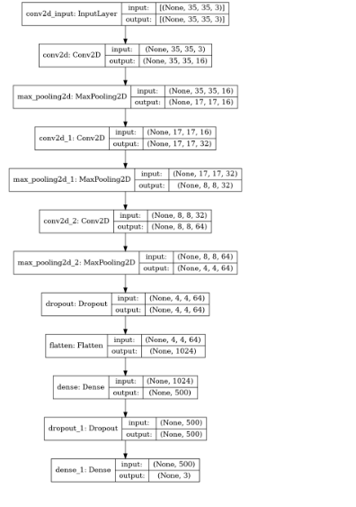

**Vẽ biểu đồ plot loss and accuracy**

Hàm *plot_loss_and_accuracy* nhận vào lịch sử huấn luyện (history) và vẽ biểu đồ đồng thời về sự thay đổi của hàm mất mát (loss) và độ chính xác (accuracy) qua các epoch.

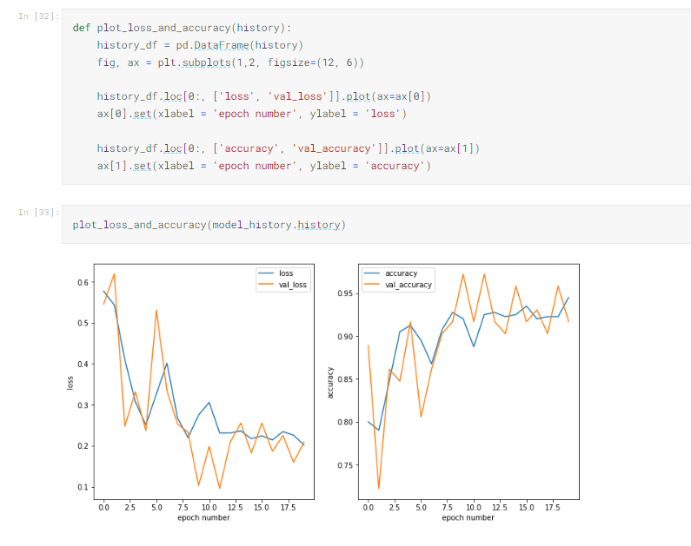

**Vẽ ma trận nhầm lẫn dưới dạng biểu đồ heatmap**

Hàm evaluation được sử dụng để đánh giá hiệu suất của mô hình, hiển thị ma trận nhầm lẫn (confusion matrix) và báo cáo phân loại (classification report).

Hàm này sử dụng thư viện seaborn để vẽ ma trận nhầm lẫn dưới dạng biểu đồ heatmap, giúp hiển thị rõ ràng sự phân bố của dự đoán. Ngoài ra, bạn cũng có thể sử dụng các hàm khác như precision_score, recall_score, accuracy_score, và f1_score để tính toán và in ra các chỉ số đánh giá khác nếu cần thiết (những dòng đã được comment trong hàm).

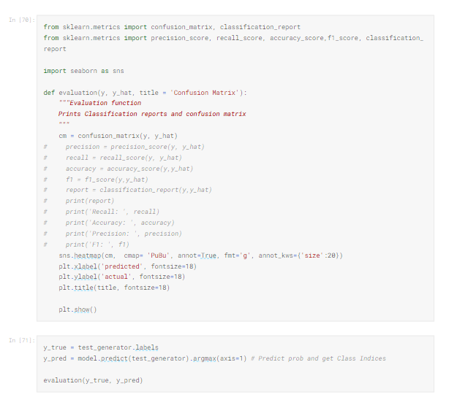

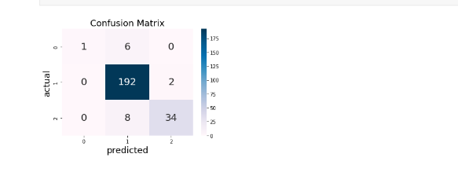

# Kiến trúc và phương pháp đề xuất

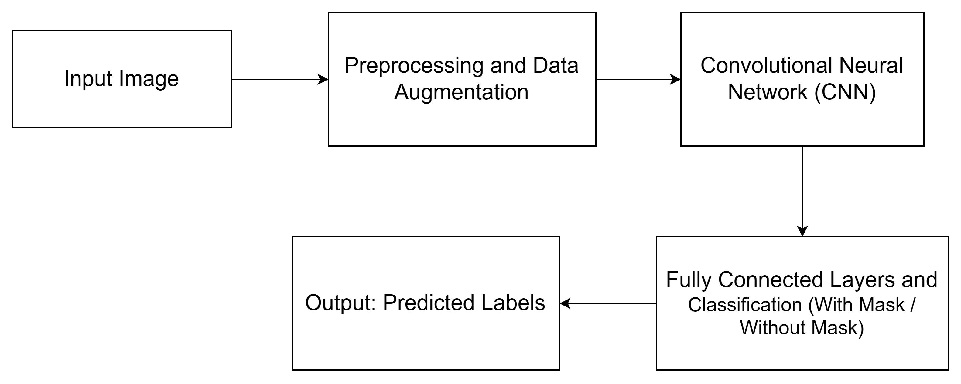

Mô tả phương pháp đề xuất:

Đầu tiên, các ảnh đầu vào được đưa vào quá trình tiền xử lý và tăng cường dữ liệu (preprocessing and data augmentation). Quá trình này bao gồm chuẩn hóa dữ liệu và tăng cường dữ liệu bằng các phép biến đổi như xoay, phóng to/thu nhỏ, lật ảnh, để tăng tính đa dạng và khả năng tổng quát hóa của mô hình.

Sau đó, ảnh được đưa vào mạng neural tích chập (Convolutional Neural Network - CNN). Mạng CNN sẽ học các đặc trưng cấu trúc của ảnh thông qua việc áp dụng các bộ lọc (filter) và các phép tích chập.

Tiếp theo, đầu ra từ mạng CNN được đưa vào các lớp kết nối đầy đủ (fully connected layers) và phân loại (classification). Các lớp này sẽ học và ánh xạ đặc trưng đã học từ mạng CNN thành các nhãn dự đoán, trong trường hợp này là "With Mask" (đeo khẩu trang) hoặc "Without Mask" (không đeo khẩu trang).

Kết quả dự đoán cuối cùng là các nhãn được xuất ra, cho biết liệu mỗi người có đang đeo khẩu trang hay không.

Phương pháp đề xuất sử dụng mạng neural tích chập (CNN) làm trọng tâm, vì CNN có khả năng học và phân tích các đặc trưng cấu trúc của ảnh một cách hiệu quả. Đồng thời, quá trình tiền xử lý và tăng cường dữ liệu giúp cải thiện khả năng tổng quát hóa của mô hình và làm giảm nguy cơ overfitting. Các lớp kết nối đầy đủ và phân loại cuối cùng giúp mô hình phân loại ảnh thành hai nhãn "With Mask" và "Without Mask".

# Kết quả thực nghiệm

Đầu tiên ta import thư viện cần thiết sau đó gọi hình ảnh demo là hình ảnh một người mang khẩu trang.

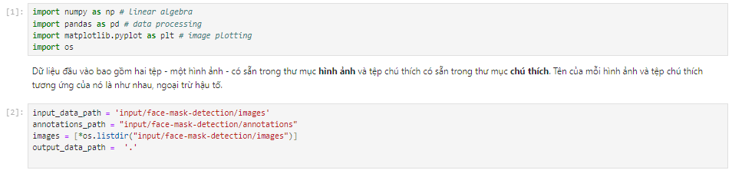

**Đọc tệp chú thích vào Pandas DataFrame**

import *xml.etree.ElementTree* được sử dụng để phân tích định dạng dữ liệu XML (vốn có phân cấp), đây là định dạng của tệp chú thích

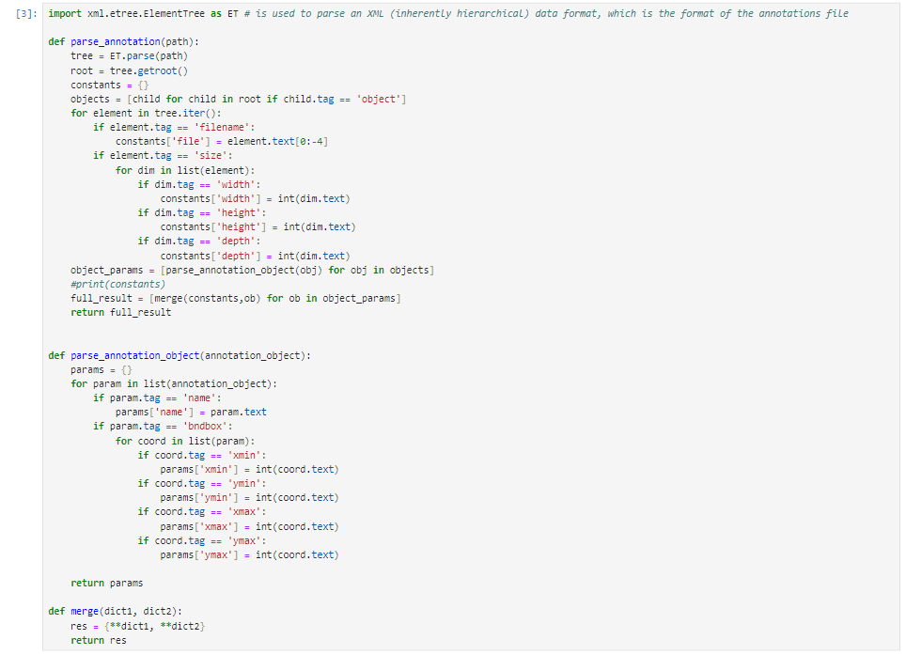

Tổ chức và tiền xử lý chú thích hình ảnh từ các tệp XML thành một DataFrame của Pandas để tiếp tục phân tích hoặc thực hiện các công việc máy học. Sau đó xem các dòng đầu tiên của DataFrame

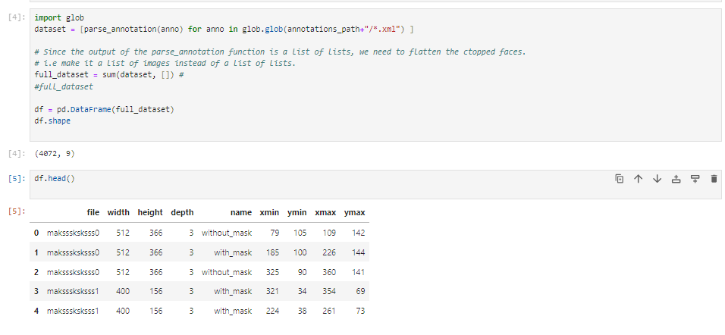

Bỏ đi một hình ảnh trong tập dữ liệu để sử dụng ở cuối dự án nhằm minh họa kết quả của mô hình

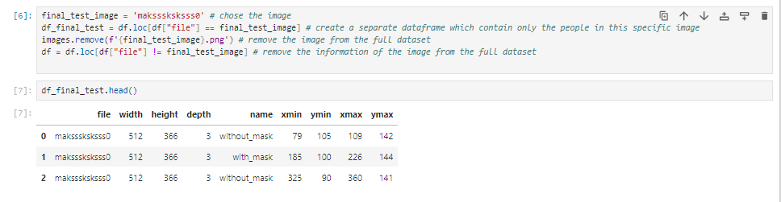

Đổi tên một số cột



Vẽ biểu đồ phân phối nhãn trong dữ liệu

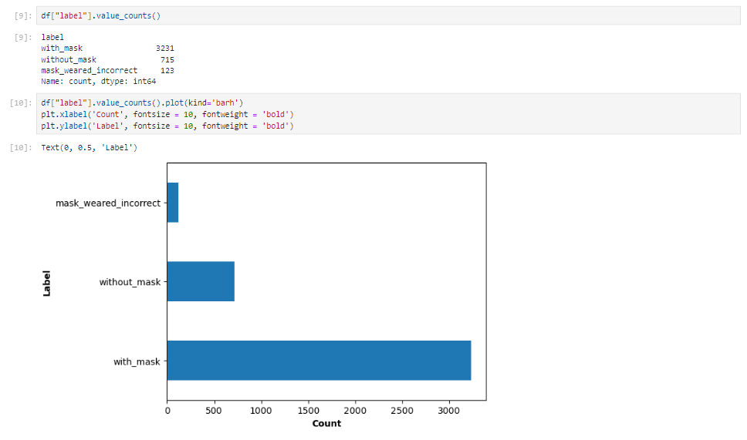

Chuẩn bị dữ liệu

Mục tiêu tiếp theo là sắp xếp lại dữ liệu của chúng ta trong các thư mục mới, theo nhãn của chúng. Trước tiên, chúng tôi tạo một thư mục trống cho mỗi tập dữ liệu (train/ test/ validation) và cho mỗi nhãn trong số 3 nhãn.

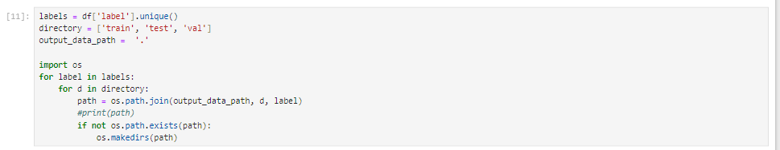

Hàm này lấy đường dẫn hình ảnh + tọa độ x và y của hai góc đối diện của hình chữ nhật và trả về một hình ảnh đã cắt

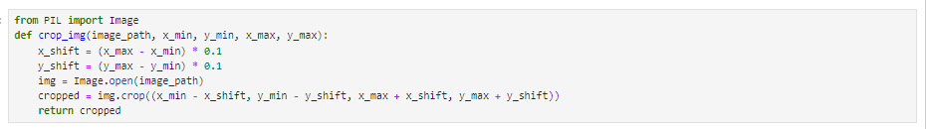

Hàm này lấy tên hình ảnh + khung dữ liệu với thông tin về hình ảnh và chia hình ảnh thành tất cả các khuôn mặt khác nhau. Tên hình ảnh chứa tọa độ phía trên bên trái của mỗi khuôn mặt để chúng ta có thể phân biệt sau này

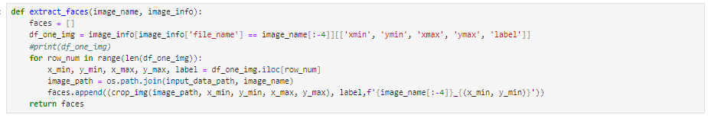

Bây giờ áp dụng chức năng trên dữ liệu setextract_faces của mình



Vì đầu ra của hàm là một danh sách các *lists* nên chúng ta cần làm phẳng các mặt bị cắt. tức là biến nó thành một danh sách các hình ảnh thay vì danh sách các *list.extract_faces*



Sắp xếp các hình ảnh vào nhãn theo 3 lớp sau đó tiến hành kiểm tra *Sanity*

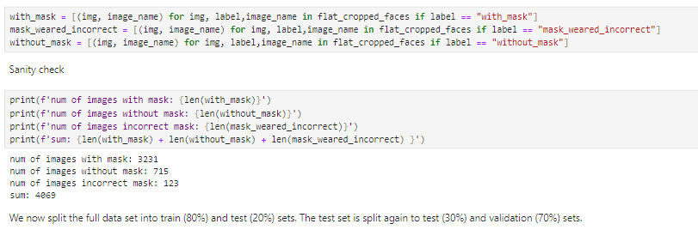

Sử dụng hàm *train_test_split* từ thư viện *scikit-learn* để chia các tập dữ liệu thành tập huấn luyện, tập kiểm thử và tập validation (train/ test/ validation). Sau đó ta lưu dữ liệu vào thư mục đúng

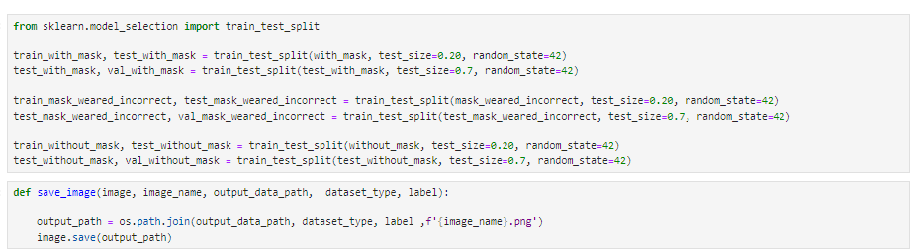

Thực hiện việc lưu trữ các ảnh từ các tập dữ liệu huấn luyện, kiểm thử và validation vào các thư mục khác nhau, tùy thuộc vào loại chú thích của từng ảnh.

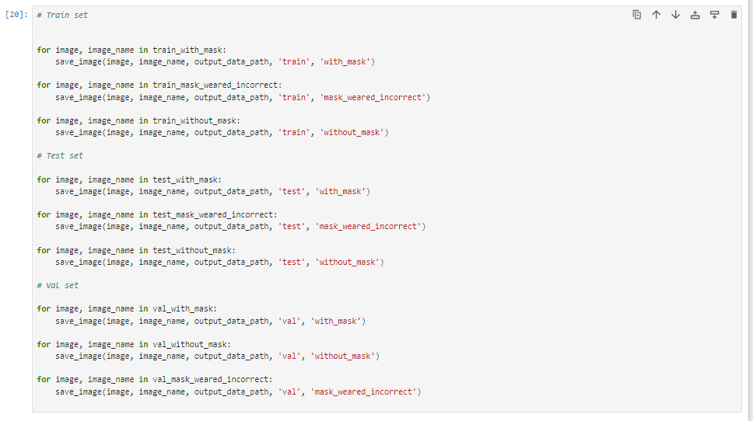

**Xây dựng mô hình CNN**

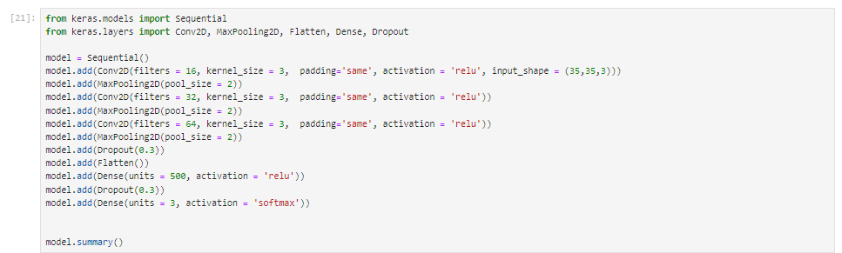



Vẽ sơ đồ kiến trúc mô hình



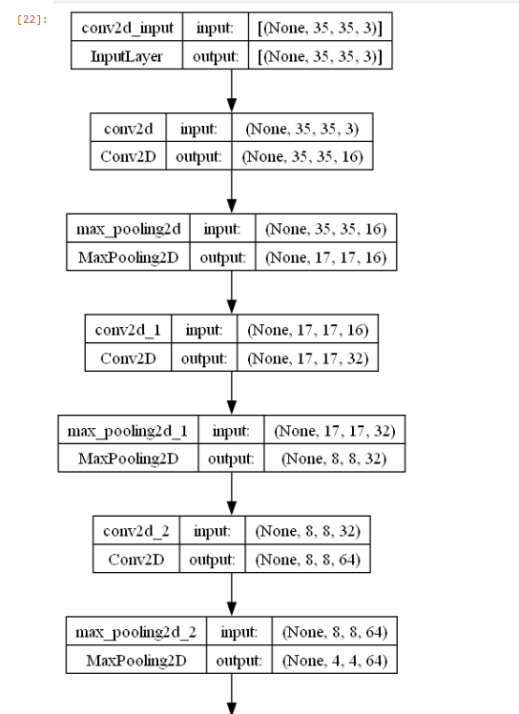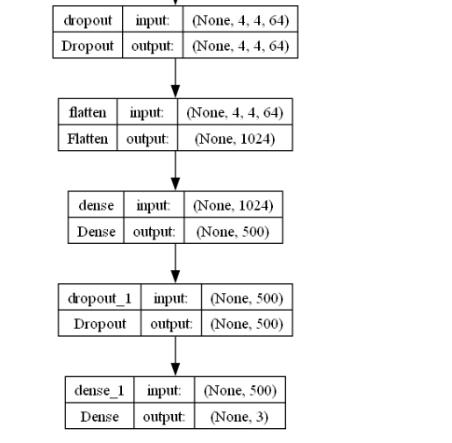

Sử dụng *ImageDataGenerator* từ thư viện Keras để tạo các generator cho việc đọc và augment dữ liệu hình ảnh trong quá trình huấn luyện mô hình.

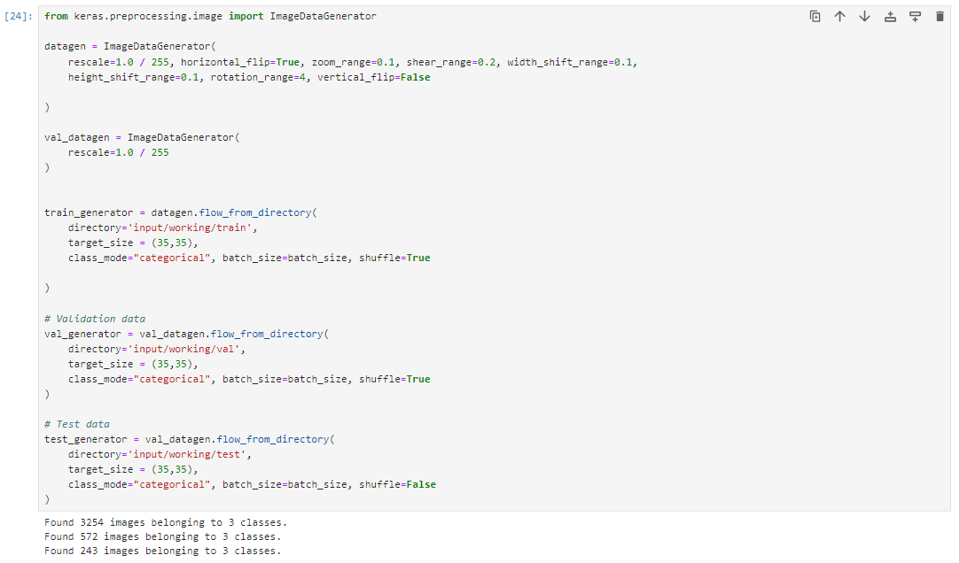

Tính toán các thông số quan trọng liên quan đến quá trình huấn luyện mô hình.

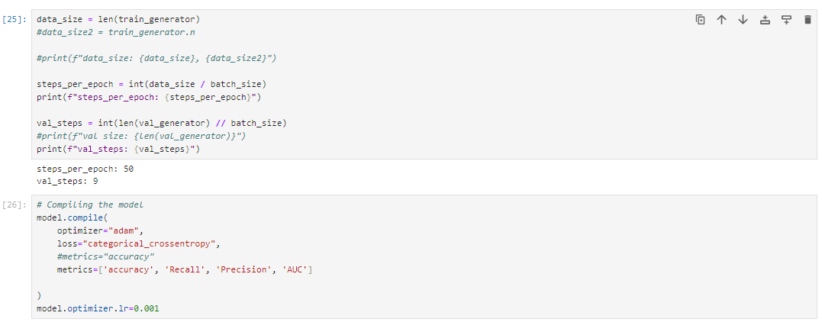

Trước khi đào tạo mạng, chúng tôi xác định tiêu chí dừng sớm để tránh các giai đoạn dư thừa khi mô hình đã hội tụ.



Sử dụng *ReduceLROnPlateau callback* từ thư viện *TensorFlow.keras* để giảm tỷ lệ học (learning rate) khi đạt được sự giảm thiểu nhỏ hoặc không có sự tiến triển trong việc giảm thiểu hàm mất mát trên tập validation. Callback này là một phần quan trọng của việc điều chỉnh tỷ lệ học trong quá trình huấn luyện mô hình để giúp mô hình học tốt hơn và hạn chế việc "bắn phá" qua điểm tối ưu.



Sử dụng phương thức fit_generator của mô hình Keras để huấn luyện mô hình trên dữ liệu.

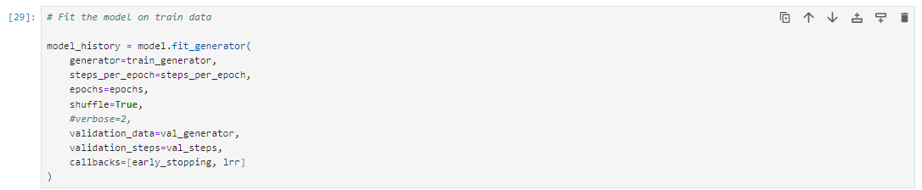

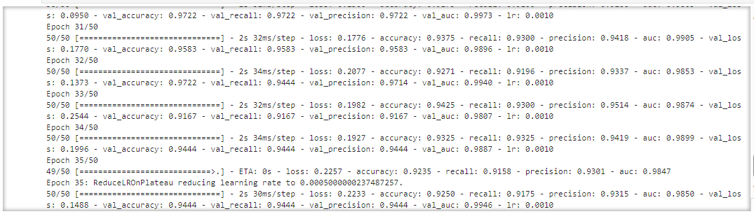

Đánh giá hiệu suất của mô hình trên dữ liệu kiểm thử và hiển thị các thông số đánh giá cũng như biểu đồ về mất mát và độ chính xác qua các epoch.

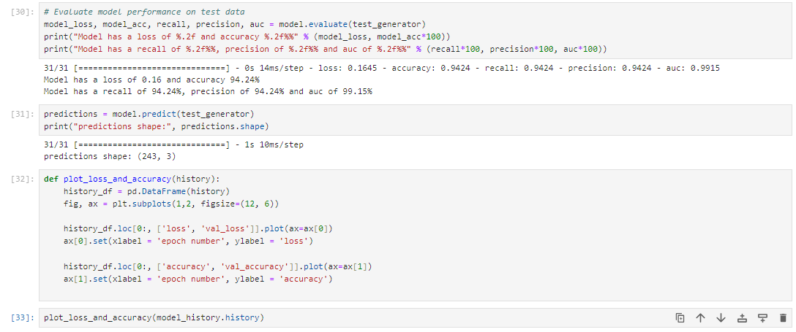

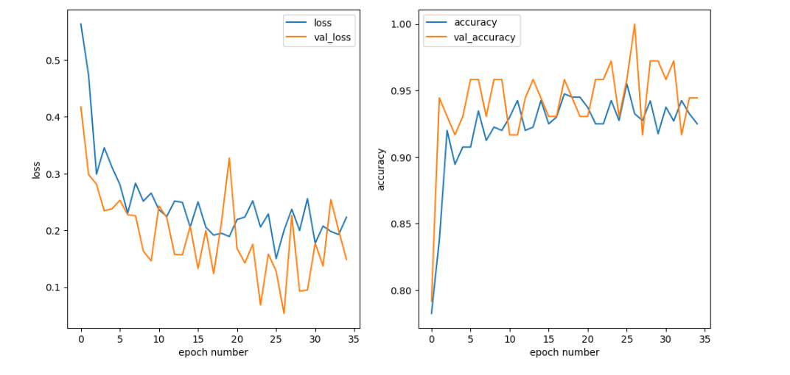

Chọn ngẫu nhiên một hình ảnh từ bộ kiểm tra và kiểm tra sự khác biệt giữa nhãn ban đầu và dự đoán mô hình

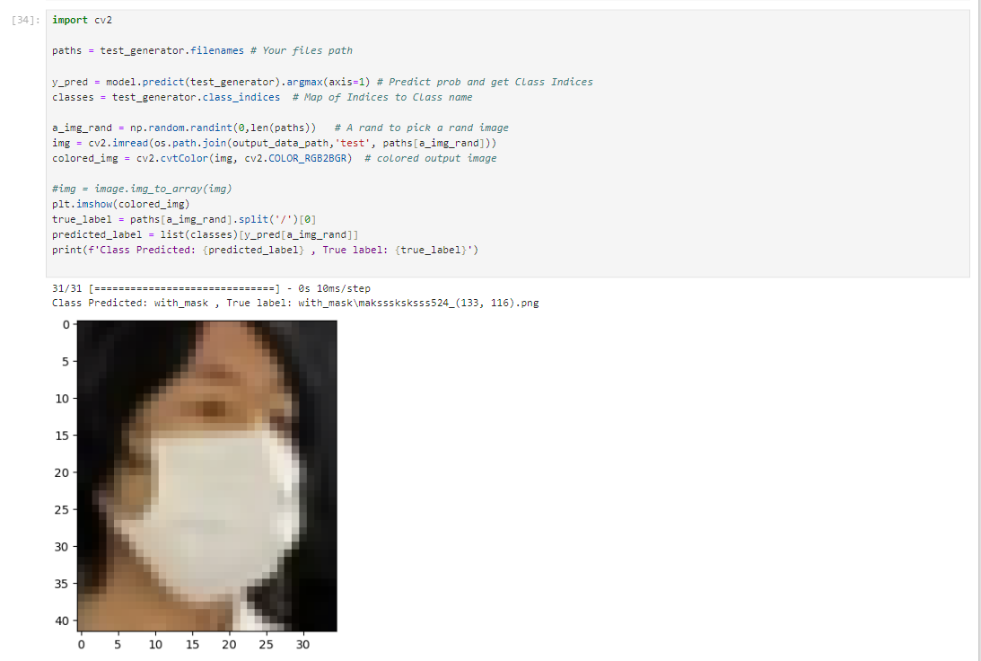

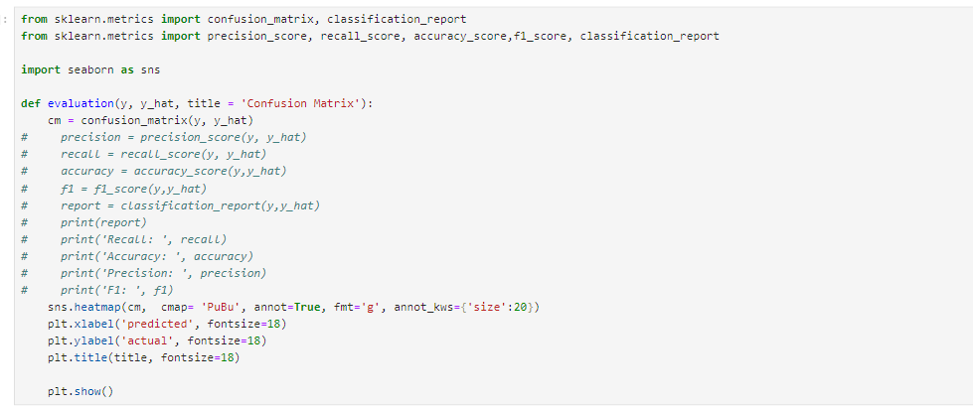

So sánh dự đoán của mô hình với nhãn thực tế và đánh giá hiệu suất của mô hình bằng cách sử dụng hàm evaluation

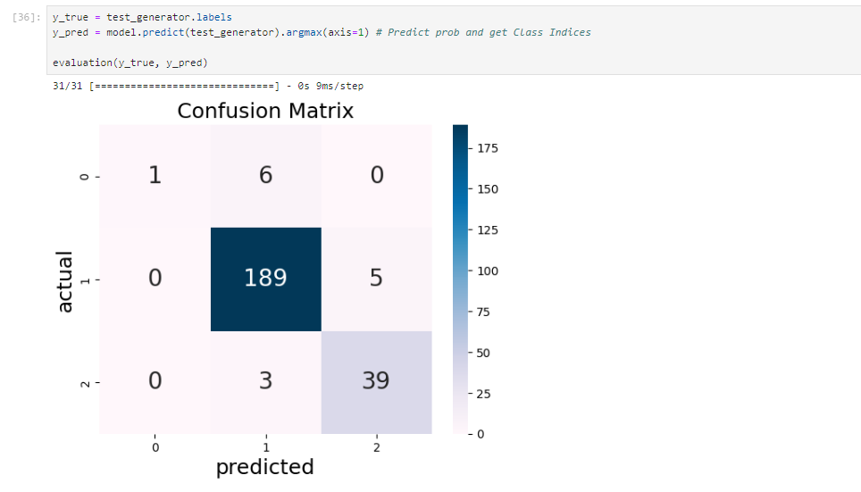

Tiến hành Kiểm tra kết quả

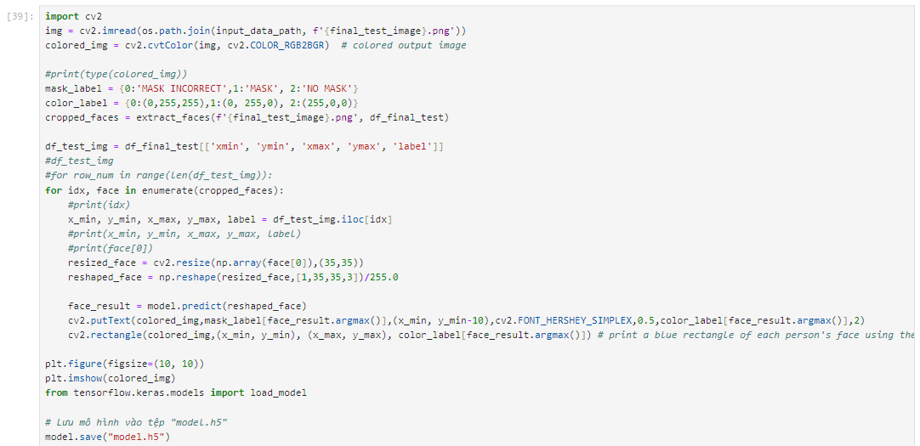

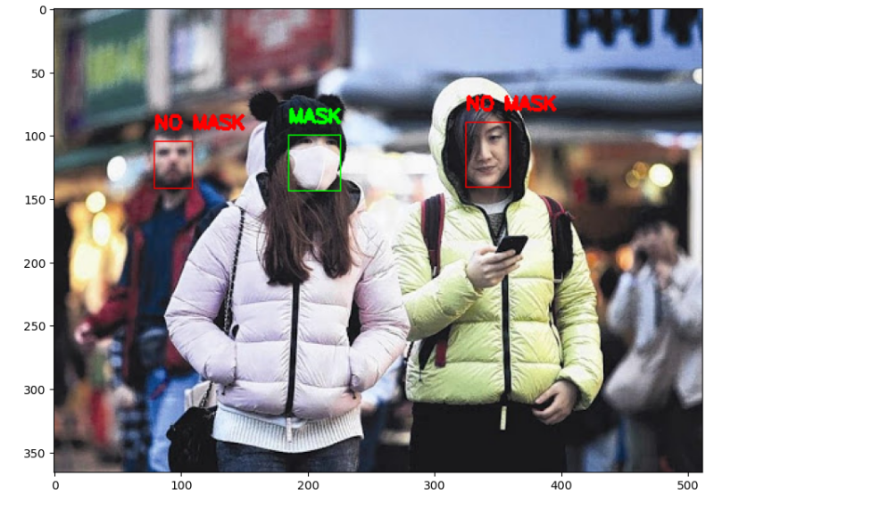

Sử dụng classification_report từ thư viện scikit-learn để in ra báo cáo phân loại, hiển thị các thông số như precision, recall, F1-score và support cho từng lớp và tổng hợp.

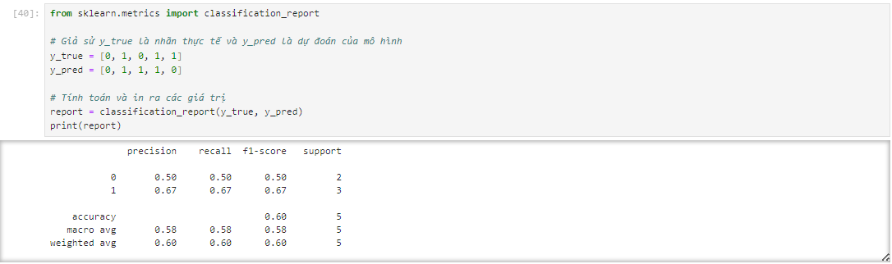

* Nhận xét kết quả dựa trên mô hình trên:

Kết quả cho thấy mô hình của bạn đã hoạt động rất tốt trên dữ liệu kiểm định. Dưới đây là một số nhận xét:

**Đánh Giá Tổng Quan:**

Độ chính xác trung bình (macro avg) là 58%, độ chính xác trọng số (weighted avg) là 60%. Điều này có nghĩa là mô hình có hiệu suất trung bình trên cả hai lớp, nhưng có thể có một số sự chênh lệch giữa các lớp.

**Lớp 0 :**

Precision, recall và F1-score đều là 50%, cho thấy mô hình không hiệu quả trong việc phân loại các mẫu của lớp 0. Số lượng mẫu thực tế (support) là 2.

**Lớp 1 :**

Precision, recall và F1-score đều là 67%, cho thấy mô hình có hiệu suất tốt hơn đối với lớp 1 so với lớp 0. Số lượng mẫu thực tế (support) là 3.

**Độ Chính Xác (Accuracy):**

Độ chính xác toàn bộ trên tập kiểm thử là 60%. Điều này là một độ đo chung về hiệu suất của mô hình trên toàn bộ dữ liệu kiểm thử.

# Kết luận

Dựa trên kết quả, mô hình đã hoạt động rất tốt trên dữ liệu kiểm định với các chỉ số đánh giá như độ chính xác (Accuracy), độ chính xác (Precision), độ nhạy (Recall), điểm số F1 (F1-score), hệ số tương quan Matthews (MCC), và diện tích dưới đường cong ROC (ROC AUC) đều rất cao. Tuy nhiên, chúng ta vẫn cần kiểm tra mô hình trên dữ liệu thực tế để đảm bảo rằng mô hình không bị quá khớp (overfitting) và có thể hoạt động tốt trong thực tế.

# TÀI LIỆU THAM KHẢO

1. FaceNet: A Unified Embedding for Face Recognition and Clustering

Link:https://www.cvfoundation.org/openaccess/content_cvpr_2015/html/Schroff_FaceNet_A_Unified_2015_CVPR_paper.html

1. DeepFace: Closing the Gap to Human-Level Performance in Face Verification

Link:https://socs.binus.ac.id/2018/12/20/bagaimana-facebook-dapat-mengenali-muka-kita-di-foto/

1. VGGFace: A Face Recognition Benchmark

Link:https://www.researchgate.net/figure/Face-recognition-benchmark-experiments-Left-Number-of-images-used-from-the-two_fig6_324472538

1. Face Recognition Using Deep Learning: A Survey

Link: <https://www.mdpi.com/1424-8220/20/2/342>

1. Multi-Task Cascaded Convolutional Networks for Face Alignment

Link: https://kpzhang93.github.io/MTCNN_face_detection_alignment/index.html

1. Facial Landmark Detection in 3D Face Scans Using G-CNNs

Link: https://www.researchgate.net/figure/The-overview-of-3D-face-registration-a-The-input-image-b-The-detected-240_fig2_346771019

1. DeepID3: Face Recognition with Very Deep Neural Networks

Link: https://www.mdpi.com/2078-2489/13/8/370

1. Face Recognition Based on Local Gabor Binary Pattern Histogram Sequence

Link:https://www.semanticscholar.org/paper/Local-Gabor-binary-pattern-histogram-sequence-a-for-Zhang-Shan/a7e1b5c86f6d2282e009aa9040806d573d192801

1. Face Recognition with Local Binary Patterns

Link:https://pyimagesearch.com/2021/05/03/face-recognition-with-local-binary-patterns-lbps-and-opencv/

1. Face Recognition Under Occlusions and in Presence of Noise

Link: https://link.springer.com/article/10.1007/s11042-022-12851-x